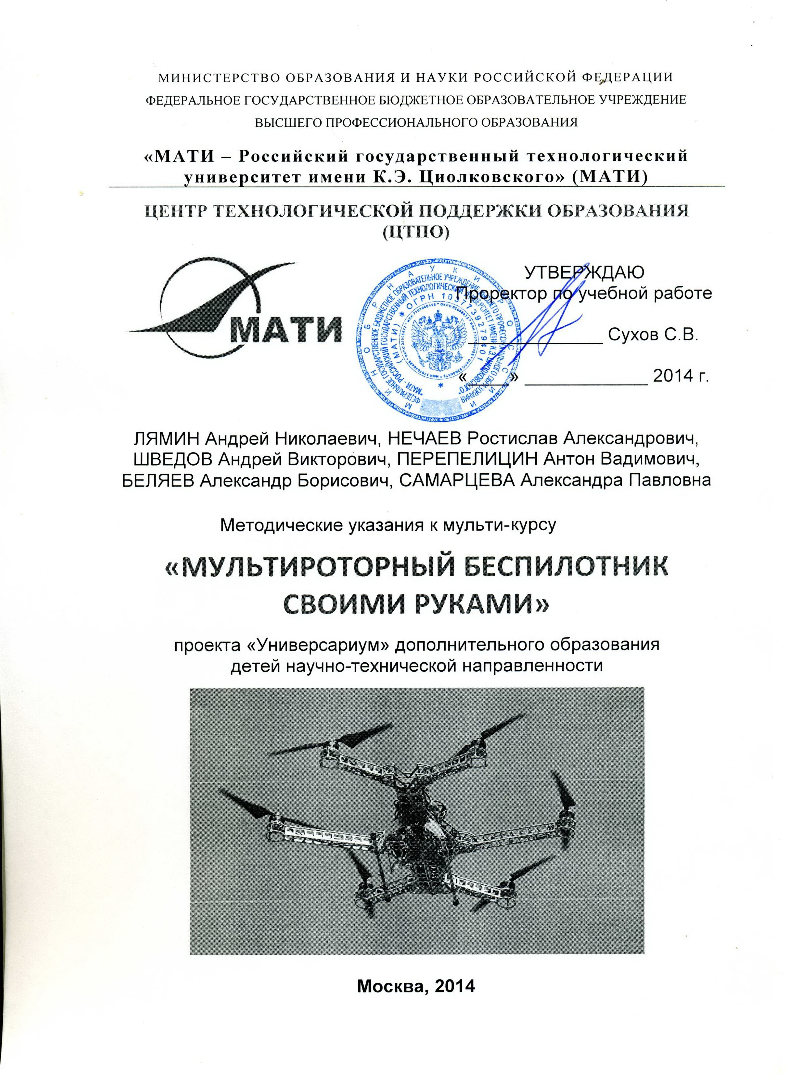

2

Учебно-методическое издание

Составители:
ЛЯМИН Андрей Николаевич, директор ЦТПО НЕЧАЕВ Ростислав Александрович, инженер ЦТПО ШВЕДОВ Андрей Викторович, инженер ЦТПО ПЕРЕПЕЛИЦИН Антон Вадимович, инженер ЦТПО САМАРЦЕВА Александра Павловна, инженер ЦТПО БЕЛЯЕВ Александр Борисович, техник ЦТПО

Методические указания к мульти-видео курсу «Мультироторный беспилотник своими руками» (4 части) проекта «Универсариум» дополнительного образования детей научно-технической направленности

Лямин А. Н., Нечаев Р. А., Шведов А.В., Перепелицин А.В., Самарцева А. П., Беляев А.Б.
Методические указания к мульти-видео курсу
«Мультироторный беспилотник своими руками» проекта
«Универсариум» дополнительного образования детей научно- технической направленности: Учебно-методическое издание – М.: МАТИ, ЦТПО, 2014, 4 части, 101 с.

В работе представлены 4 методических указания по истории создания беспилотных летательных аппаратов, проектированию, технологии сборки и монтажа, обучению пилотирования беспилотника, подготовка беспилотного летательного средства к первому полету, хранение и перевозка, а так же нюансы пилотирования на практике. Методические указания ориентированы на учащихся старших классов общеобразовательной школы, являются практико-ориентированными и имеют профориентационную направленность.

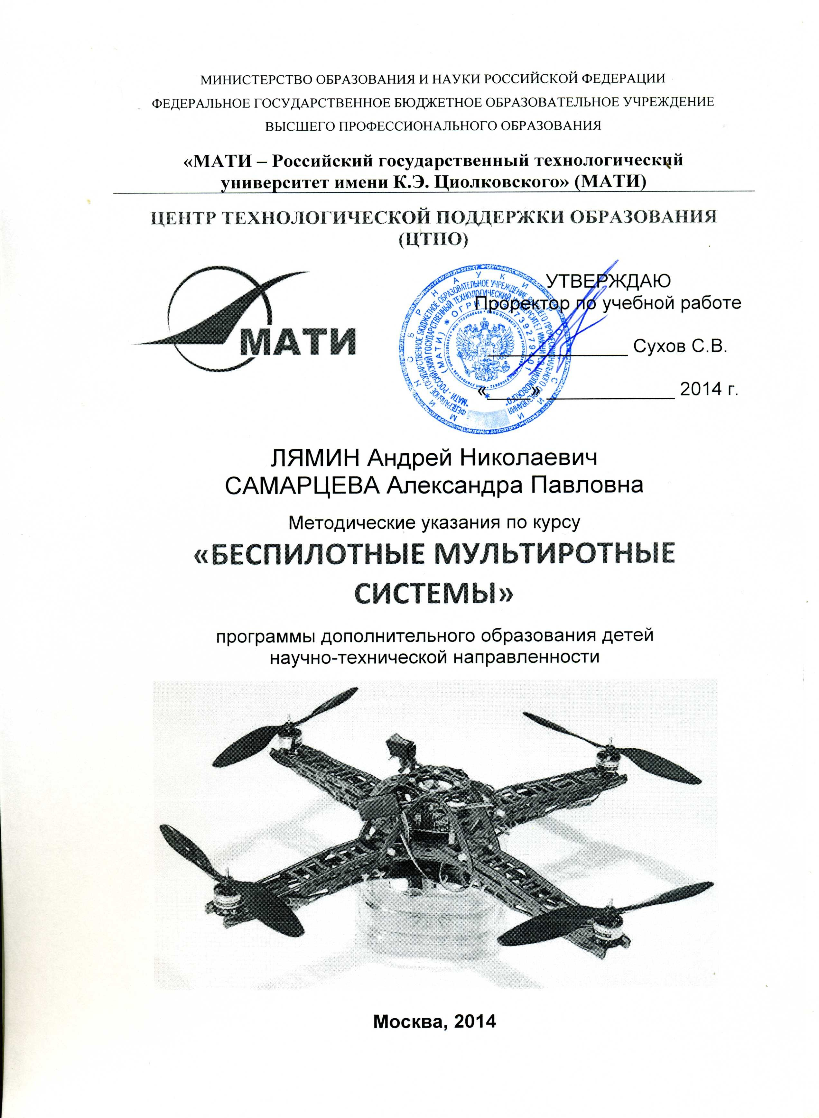

Учебно-методическое издание

Составители:
Лямин Андрей Николаевич, доцент, директор ЦТПО Самарцева Александра Павловна, инженер ЦТПО

Методические указания по курсу «Беспилотные мультироторные системы» программы дополнительного образования детей научно-технической направленности.

Лямин А.Н., Самарцева А.П.
Методические указания по курсу «Беспилотные мультироторные системы» программы дополнительного образования детей научно- технической направленности: Учебно-методическое издание – М.: МАТИ, ЦТПО, 2014. – 35 с.

В работе представлены методические указания по изучению классификации, строению и истории беспилотных летательных аппаратов. Предоставлен материал: о преимуществах, недостатках, модификациях, областях использования, утилизации беспилотников. Методические указания ориентированы на учащихся старших классов общеобразовательной школы, являются практико-ориентированными и имеют профориентационную направленность.

© Лямин А.Н., Самарцева А.П. 2014

СОДЕРЖАНИЕ

1 | ВВЕДЕНИЕ……………………………………………………………. | 4
2 | ОПРЕДЕЛЕНИЕ БПЛА………………………………………………. | 7
3 | ПРЕИМУЩЕСТВА БПЛА НАД ПИЛОТИРУЕМЫМИ  ЛЕТАТЕЛЬНЫМИ АППАРАТАМИ………………………………...
 |  | 7
4 | ИСТОРИЯ БПЛА……………………………………………………... | 9
5 | ВИДЫ БЕСПИЛОТНЫХ ЛЕТАТЕЛЬНЫХ АППАРАТОВ……….. | 14
 | 5.1. АЭРОСТАТИЧЕСКИЕ…………………………………………... | 14
 | 5.2. АЭРОДИНАМИЧЕСКИЕ……………………………………….. | 16
 | 5.3. РЕАКТИВНЫЕ.…………………………………………………..
6 | ОСНОВНЫЕ ПРЕИМУЩЕСТВА СОВРЕМЕННЫХ БПЛА……… | 19
7 | НЕДОСТАТКИ МУЛЬТИРОТОРОВ………………………………. | 19
8 | СТРОЕНИЕ И СОСТАВ МУЛЬТИРОТОРА……………………….. | 21
9 | ВИДЫ МОДИФИКАЦИЙ МУЛЬТИРОТОРА……………………... | 23
10 | ОБЛАСТИ ИСПОЛЬЗОВАНИЯ МУЛЬТИРОТОРОВ……………... | 24
11 | ПЕРСПЕКТИВЫ РАЗВИТИЯ БПЛА……………………………….. | 27
12 | УТИЛИЗАЦИЯ БЕСПИЛОТНИКОВ И ИХ КОМПЛЕКТУЮЩИХ | 28
13 | САМОСТОЯТЕЛЬНАЯ РАБОТА…………………………………… | 31
14 | КОНТРОЛЬНЫЕ ТЕСТОВЫЕ ВОПРОСЫ………………………… | 32
15 | АТТЕСТАЦИОННАЯ РАБОТА…………………………………….. | 35
16 | ЛИТЕРАТУРА………………………………………………………… | 35

- ВВЕДЕНИЕ

Актуальность данного курса связана с тем, что развитие современного социального общества ставит на первый план вопросы организации промышленного производства сложных наукоемких изделий, таких как транспортные, энергетические, авиационные, космические машины и системы, без которых не может существовать ни одна отрасль экономического хозяйства. Решение этих вопросов практически невозможно без знания приемов применения, методов и средств широкого разнообразия информационно-коммуникационных технологий, компьютерного программного обеспечения, автоматизированного робототехнического оборудования.
Целью освоения дисциплины «Беспилотные мультироторные системы» является теоритическая подготовка ученика по данной теме. Для достижения поставленной цели при изучении дисциплины решаются следующие задачи:
Задачи теоретической подготовки решаются при изложении лекционного материала и при самостоятельной работе студента и включают:
- изучение преимуществ БПЛА над пилотируемыми летательными аппаратами;
- изучение истории беспилотных летательных аппаратов;
- изучение основных классификаций БПЛА;
- изучение основных преимуществ современных БПЛА;
- изучение недостатков в мультироторах;
- изучение строения и состава мультироторов;
- изучение видов модификаций БПЛА;
- изучение областей использования мультироторов;
- изучение перспектив развития БПЛА;

- изучение утилизации беспилотников и их комплектующих;
Перед изучением данной дисциплины предварительные знания, умения и готовности обучающегося должны отвечать требованиям не ниже уровня основного общего образования.
Важную роль в успешном освоении курса играют дисциплины базовой подготовки:
  - «Математика»,
  - «Физика»,
  - «Информатика»,
  - «Черчение».
В результате освоения дисциплины частично или полностью формируются следующие компетенции ученика:
общекультурные
  - обеспечение самоопределения личности, создание условий для ее самореализации;
  - формирование человека и гражданина, интегрированного в современное ему общество и нацеленного на совершенствование этого общества;
  - приобретение мотивации личности ребенка к познанию и творчеству;
  - формирование у обучающегося адекватной современному уровню знаний;
профориентационные
  - знакомство с современным оборудованием и приборами;
  - способность разрабатывать эскизные проекты и модели ;
  - знакомство с элементами проектирования технологических процессов с использованием компьютерных технологий;
  - знакомство с принципами действия и устройства деталей и узлов машиностроительных конструкций;
  - способность самостоятельно формировать презентационные материалы разработанных проектов и решений;
  - принимать участие в освоении нового оборудования, владеть принципами программирования, настройки и регулирования производственного, контрольно-измерительного, лабораторно-испытательного оборудования;
В результате освоения дисциплины обучающийся должен:

Знать:
    - преимущества БПЛА над пилотируемыми летательными аппаратами;
    - историю беспилотных летательных аппаратов;
    - основную классификацию БПЛА;
    - основные преимущества современных БПЛА;
    - недостатки мультироторов;
    - строение и состав мультироторов;
    - виды модификаций БПЛА;
    - области использования мультироторов;
    - перспективы развития БПЛА;
    - утилизацию беспилотников и их комплектующих

ОПРЕДЕЛЕНИЕ БПЛА
Беспилотный летательный аппарат — это летательный аппарат, пилотируемый дистанционно или выполняющий полёт автономно, без помощи пилота. БЛА оснащаются хорошей электроникой (мозгами), разведывательной аппаратурой, мощным экранированием от помех. Имеют обычно довольно компактные размеры для меньшей заметности, но могут иметь и крупные размеры, сопоставимые с полноразмерными самолётами. Использующиеся для разведки и аэрофотосъёмки БПЛА военного назначения носят название «дрон». Отсутствие пилота и систем его жизнеобеспечения, систем управления и вывода информации позволяют реализовать меньшие размеры беспилотника для разведки, большую манёвренность для истребителей, большую полезную нагрузку для бомбардировщиков и ударных БПЛА.
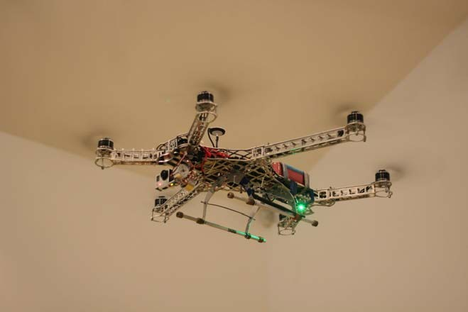

ПРЕИМУЩЕСТВА БПЛА НАД ПИЛОТИРУЕМЫМИ ЛЕТАТЕЛЬНЫМИ АППАРАТАМИ
Уже сейчас пилотируемые самолеты обходятся гораздо дороже беспилотников как в плане обслуживания, так и в плане производства. В то время как обычный самолет требует системы защиты и жизнеобеспечения пилотов, беспилотный летательный аппарат обходится малым. Не на последнем плане так же стоят затраты на обучение и подготовку пилотов, которое занимает гораздо больше времени чем обучение оператора БПЛА.

Большинство типов летательных аппаратов (аэростаты, дирижабли, аэропланы, вертолеты) проектировались как разведчики или корректировщики огня. С развитием системы ПВО (противовоздушной обороны) разведка стала одной из самых опасных задач авиации. Для разведывательных целей стали использовать и спутники, но они не могут заменить авиационную разведку хотя бы потому, что обладают большой периодичностью наблюдений. Над районом наблюдения они остаются очень недолго, а значит, имеют низкую оперативность доставки информации. Кроме того, такая информация значительна по стоимости. Поиск противника, отслеживание путей его перемещения, определение позиций артиллерии и ракетных установок могли надежно производиться только со средних и малых высот. И тут достоинства беспилотных самолетов были очевидны — небольшие размеры и малая заметность, отсутствие потерь личного состава, малая (на порядок-два дешевле пилотируемого) стоимость. Так появилось новое направление: беспилотные летательные аппараты, предназначенные для разведки и наблюдения, увеличения дальности радиосвязи, ведения радиоэлектронной борьбы (РЭБ) и т.д.
Беспилотник имеет возможность выполнять маневры с перегрузкой, превышающей физические возможности человека.
Беспилотные летательные аппараты затрачивают гораздо меньший объем топлива благодаря своему весу, при этом, не исключается возможность использования альтернативных видов топлива. Так, например, по мнению подавляющего большинства авиаконструкторов, возможен переход на криогенное топливо, которое используется космическими летательными аппаратами. Криогенный означает «рожденный холодом», и топливом в этом случае служит сжиженный газ, который хранится при очень низких температурах. Первым газом, привлекшим в этом плане внимание разработчиков, стал водород. С применением водорода связывают возможности создания самолётов с большими гиперзвуковыми скоростями полёта. Этот газ по своей теплотворной способности втрое превосходит керосин и, кроме того при его использовании в атмосферу выделяется вода и совсем небольшое количество окислов азота. То есть для атмосферы он безвреден. Так же применяются в меньшей степени пропан и метан.

В то время как пилотируемый самолет необходимо посадить на огромную по занимаемой территории посадочную площадку (в Домодедово длина взлётно- посадочных полос: 2600 м, 3500 м, 3794 м), беспилотник свободно приземляется на небольшую взлетно-посадочную полосу не более 600 метров, не говоря уже о беспилотниках класса «микро», которые могут сесть даже на порог дома или подоконник.

ИСТОРИЯ БПЛА
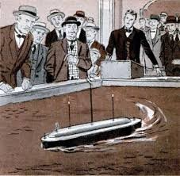

История беспилотников начинается в далеком XIX веке, если быть точными, то в 1899 году, небезызвестный изобретатель, физик и инженер Никола Тесла сконструировал и продемонстрировал общественности первый в мире радиоуправляемый кораблик, повинуясь радиосигналам, небольшая лодка плавает по бассейну, на ней загораются разноцветные лампочки…. Тесла называл этот корабль " автоматический дьявол". И уже тогда (!) он знал, что такое изобретение может быть использовано для проведения боев на расстоянии. Спустя два месяца уже большой корабль уходит на 25 миль от порта, повинуясь радиосигналам с берега. А в конце года Тесла сообщает, что им создан полностью радиоуправляемый человекоподобный робот, способный повторять все движения оператора. Но это изобретение, как и многие другие, уничтожает пожар, внезапно случившийся в его лаборатории. Сейчас многие считают эти разработки
«рождением робототехники». Эти достижения не осталось незамеченным в ученой среде и дали свой толчок развитию сферы управляемых объектов.

Нужно упомянуть, что 17 декабря1903 г. состоялся первый полет самолета, пилотируемого Орвиллом Райтом. Это был день рождения авиации. Воздушное судно продержалось в воздухе 12 секунд и, преодолев 40 м, упало на землю. Завершил испытания в этот день Уилбур, он поставил рекорд — почти 260 метров и 59 секунд в воздухе. Когда оттащили «Флайер» (так назывался самолет) к ангару, порыв ветра качнул самолет, он стал крениться. Алюминиевая стойка, державшая двигатель, лопнула. Картер раскололся, упав на землю, приводы и основы пропеллеров разлетелись, почти все стойки были переломаны. Джон Дэниелс из службы спасения был ранен, когда изо всех сил пытался удержать самолет. Кстати, ему братья Райт доверили сделать фотографии полета. Позже он шутил, что не только отснял первый полет самолета, но и стал первой жертвой авиации.
Несмотря на общий посыл Николы Тесла, следующим «беспилотником» оказалось не судно, а самый обыкновенный летательный аппарат. Военный инженер и изобретатель Чарльз Кеттеринг в 1910 году, вдохновленный успехами братьев Райт, предложил создать летательный аппарат управляемый не человеком, а часовым механизмом, способный осуществлять полеты без пилота по прямой, который в определенное время сбрасывал свои крылья и падал на врага. Идея Кеттеринга была проста, однако технически в то время реализовать ее было сложно. Удивительно, но, несмотря на инновационную и экстравагантную идею, Кеттерингу дали зеленый свет и с помощью финансирования из армии США ему удалось создать 45 таких беспилотников, названных «летающими торпедами». Увы, после нескольких испытательных полетов, прошедших с переменным успехом, проект по не многу сошел на нет и в боевых действиях во время Первой Мировой войны разработка участия не принимала.
Впрочем, по-настоящему прорывным для беспилотников XX века стал 1933 год, который официально считается родоначальником всех дальнейших разработок. Именно в этот год, силами инженеров Великобритании был разработан первый БПЛА, который, к слову сказать, был ко всему прочему многократного использования. Проект получил название Queen Bee, и представляли собой отреставрированные модели бипланов Fairy Queen, которыми дистанционно управляли с корабля по радио. И именно этому беспилотнику было суждено стать самолетом-мишенью для будущих асов и зенитчиков. Такая мишень была лучшим

вариантом для подготовки еще не опытных пилотов. БПЛА позволяли оттачивать мастерство стрелка в полете, не подвергая жизни других пилотов (рассказать о преимуществах этого решения) Queen Bee служил ВВС(военно-воздушным силам) ее Величества с 1934 года по 1943.
Естественно, мимо подобного новшества во время Второй Мировой войны не могли пройти ни Германия, ни США, ни СССР. В Советском Союзе в 1933 году в Подмосковье состоялись перелеты автопилотируемого, а затем радиоуправляемого самолета ТБ-3 конструкции Рубена Григорьевича Чачикяна. 1935 году осуществлен проект планера с торпедой, которая подвешивалась под крыло самолета ТБ-3, но в 1940 году проект был закрыт.
Работы по созданию БПЛА в СССР продолжались в 1940-1941 годах, когда были созданы и проводились испытания самолета с телеуправлением ТБ-3 «Бомба» (Р.Г. Чачикян), СБ (конструктор Неопалимый), УТ-3 (конструктор Никольский). На их основе предполагалось наладить производство телемеханических самолетов- мишеней и бомбардировщиков. Но началась война. В 1941 году радиоуправляемые бомбардировщики применялись в качестве беспилотников для уничтожения мостов и других стратегических объектов.
На протяжении Второй мировой войны Германия вела разработку нескольких радиоуправляемых типов беспилотников: бомбы Хеншей Аш с293 и Fritz X, ракеты Инзиан и самолет с большим количеством взрывчатого вещества на борту. Однако настоящий прорыв был совершен в 1941 году, когда немецкие инженеры Роберт Луссер и Фритц Госслау разработали самолет V-1, позднее известный как Фау-1. Этот самолет стал первым в мире прототипом крылатой ракеты.
В Фау-1 использовался пульсирующий воздушно-реактивный двигатель, позволявший устройству развивать скорость до 800 километров в час, дальностью полета до 240 км, высотой полета до 3050 м. "Ракета" оснащалась боеголовкой массой 847 килограммов. Управление самолетом осуществлялось автопилотом, который удерживал аппарат на заданном курсе и высоте. Фау-1 поступила на вооружение Германии в 1944 году, тогда же аппарат был впервые использован против Великобритании - при бомбардировке Лондона. В конце Второй мировой войны несколько ударов при помощи Фау-1 были нанесены по Льежу и Парижу.

А вот США пошли по стопам Великобритании и запустили в массовое производство беспилотники Radioplane QQ-2, которые использовали как самолеты- мишени. Более того, за время Второй Мировой, фирма Radioplane создала для ВВС США почти 15 тысяч подобных БПЛА, в том числе модели QQ-3 и QQ-14. Однако наиболее успешной разработкой США можно считать беспилотный ударный бомбардировщик Interstate TDR-1, который сравним лишь с Фау-1 и может считаться первым в мире беспилотным летательным аппаратом подобного типа и специализации. По 1944 год было выпущено множество модификаций, однако в серийный выпуск попали лишь сам TDR-1 – более 180 штук и TD3R-1 – заказ в 40 штук, который, впрочем, позже был отменен.
В это время Военно-морские силы США для нанесения ударов по базам немецких подводных лодок пытались использовать дистанционно-пилотируемые системы палубного базирования. После Второй мировой войны в США продолжились разработки некоторых видов БПЛА, и уже во время войны в Корее для уничтожения мостов успешно применялась радиоуправляемая бомба Tarzon.
В послевоенные годы работы по проектированию БПЛА в передовых странах мира продолжились.
Активным созданием различных типов беспилотных аппаратов начал заниматься СССР. В конце 1950-х - начале 1960-х годов конструкторское бюро имени Туполева разработало беспилотники Ту-123 "Ястреб", Ту-141 "Стриж" и Ту-
143 "Рейс". При этом Ту-141 и Ту-143 поставлялись на экспорт в Румынию, Чехословакию, Ирак и Сирию. Ту-143 состоит на вооружении Украины и России в настоящее время. На основе этого комплекса также разработан модернизированный вариант - Ту-243 "Рейс-Д", принятый на вооружение в 1999 году.С 1955 и до конца 1990-ходов беспилотники использовались, в основном, для сбора разведданных, фотосъемок.
В этот период в США созданы беспилотники Райн Файерби JB-2 "Loon", Локхед Мартин М-21 и D-21, "Pioneer" RQ-2A, MQ-1 «Predator» (предатор) и их модификации.
Во время войны во Вьетнаме с ростом потерь американской авиации от ракет вьетнамских ЗРК (Зенитных ракетных комплексов) возросло использование БПЛА. В основном они использовались для ведения фоторазведки, иногда в целях

РЭБ (Радиоэлектронной борьбы). В частности, для ведения радиотехнической разведки применялись БПЛА 147E. Несмотря на то, что, в конечном счёте, беспилотник был сбит, он передавал на наземный пункт характеристики вьетнамского ЗРК С-75 в течение всего своего полёта. Ценность этой информации была соизмерима с полной стоимостью программы разработки беспилотного летательного аппарата. Она также позволила сохранить жизнь многим американским лётчикам, а также самолётам в течение последующих 15 лет, вплоть до 1973 г. В ходе войны американские БПЛА совершили почти 3500 полётов, причём потери составили около четырёх процентов(!). Аппараты применялись для ведения фоторазведки, ретрансляции (прием сигналов на промежуточном пункте, их усиление и передача в прежнем или другом направлении, предназначена для увеличения дальности связи) сигнала, разведки радиоэлектронных средств, РЭБ и в качестве ложных целей для усложнения воздушной обстановки. Но полная программа БПЛА была окутана тайной настолько, что её успех, который должен был стимулировать развитие БПЛА после конца военных действий, в значительной степени остался незамеченным.
Беспилотные летательные аппараты применялись Израилем во время арабо- израильского конфликта в 1973 г. Они использовались для наблюдений и разведки, а также в качестве ложных целей. В 1982 г. БПЛА использовались во время боевых действий в долине Бекаа в Ливане.
Упомянуть: войны в Персидском заливе 1991 г, операция по поддержанию мира силами ООН в бывшей Югославии.
В 2000-х годах получило дальнейшее развитие создание беспилотников нового поколения. Среди них – беспилотные вертолеты, а также беспилотники различного назначения: от небольших малозаметных самолетов-разведчиков до ударных истребителей – бомбардировщиков с увеличенным размахом крыльев, способных осуществлять взлет и посадку с современных авианосцев. Такие БПЛА способны осуществлять запуск неуправляемых ракет со своего борта.
Серьезные разработки БПЛА осуществляются в России. Одновременно все более широкое развитие получают беспилотники , используемые в различных, в том числе, мирных целях.

ВИДЫ БЕСПИЛОТНЫХ ЛЕТАТЕЛЬНЫХ АППАРАТОВ
Различают беспилотные летательные аппараты:
  - беспилотные неуправляемые; (шары-зонды, свободные аэростаты) 2.беспилотные автоматические;
3.беспилотные дистанционно-пилотируемые летательные аппараты (ДПЛА). БПЛА принято делить по таким взаимосвязанным параметрам, как масса,
время, дальность и высота полёта.
По способу старта:
а) с помощью шасси (собственного или сбрасываемого) – аэродромный
старт;
б) с помощью пускового устройства(катапульты), с платформы и т.д. –
безаэродромный старт.
По способу возвращения:
а) свободным спуском на парашюте в определенном районе; б) падением на уловители;
в) возвратом на парашюте частей летательных г) посадкой на нужный аэродром на шасси и др. БПЛА подразделяются на:
- «микро» (условное название) — массой до 10 килограммов, временем полёта около 1 часа и высотой до 1 километра;
- «мини» — массой до 50 килограммов, временем полёта в несколько часов и высотой до 3—5 километров;
- средние («миди») — до 1 000 килограммов, временем 10—12 часов и высотой до 9—10 километров;
- тяжёлые — с высотами полёта до 20 километров и временем полёта 24 часа и более.
Основные типы БЛА: (аэростатические, аэродинамические, реактивные)

Аэростатические.

Аэростаты (упрощенно и не очень точно – воздушный шар)
Аэростат - летательный аппарат легче воздуха, использующий для полёта подъёмную силу заключённого в оболочке газа (или нагретого воздуха) с

плотностью меньшей, чем плотность окружающего воздуха (согласно закону Архимеда)
газовые — шарльеры,
Для наполнения шарльеров применялись и применяются водород и (реже) светильный газ; но эти газы горючи, а их смеси с воздухом взрывоопасны, что требует дополнительных мер предосторожности. Данного недостатка лишён инертный гелий, который также используется в шарльерах; однако гелий достаточно дорог, что препятствует его повсеместному применению в воздухоплавании.
тепловые — монгольфьеры,
комбинированные (газовые и тепловые одновременно) — розьеры.

Дирижабли
Дирижабль - летательный аппарат легче воздуха, представляющий собой комбинацию аэростата с двигателем, либо винтовым электрическим, либо внутреннего сгорания и системы управления ориентацией (рули управления), благодаря которой дирижабль сможет двигаться в любом направлении независимо от направления воздушных потоков.
Преимущества:
Большие грузоподъёмность и дальность беспосадочных полётов.
В принципе достижимы более высокая надёжность и безопасность, чем у самолётов и вертолётов. (Даже в самых крупных катастрофах дирижабли показали высокую выживаемость людей.)
Меньший, чем у вертолётов, удельный расход топлива и, как следствие, меньшая стоимость полёта в расчёте на единицу массы перевозимого груза.
Размеры внутренних помещений могут быть очень велики. Длительность нахождения в воздухе может измеряться неделями.
Дирижаблю не требуется взлётно-посадочной полосы (но зато требуется причальная мачта) — более того, он может вообще не приземляться, а просто
«зависнуть» над землёй (что, впрочем, осуществимо только при отсутствии сильного бокового ветра).
Недостатки:

Относительно малая скорость по сравнению с самолётами и вертолётами (как правило, до 160 км/ч) и низкая маневренность.
Сложность приземления из-за низкой манёвренности. Зависимость от погодных условий (особенно при сильном ветре).
Очень большие размеры требуемых ангаров (эллингов), сложность хранения и обслуживания на земле.
Относительно высокая стоимость обслуживания дирижабля, особенно больших размеров. Как правило, для современных малых дирижаблей требуется так называемая причально-стартовая команда, составляющая от 2 до 6 человек. Американские военные дирижабли 1950—1960-х годов требовали усилий около 50 матросов для надёжной посадки, и поэтому после появления надёжных вертолётов они были сняты с вооружения.
Низкая надёжность и долговечность оболочки.

Аэродинамические.
- Гибкое крыло - воздушные змеи и аналоги безмоторных/с мотором аппаратов сверхлегкой авиации (парапланы, дельтапланы и др.) .
- Фиксированное крыло - планеры(без мотора) и БПЛА самолетного типа(с мотором).
Летательный аппарат с неподвижным крылом способен летать благодаря подъёмной силе, создаваемой аэродинамической формой фиксированного крыла при движении вперёд с определённой скоростью, развитие которой достигается различными способами (чаще за счёт двигателя либо благодаря рациональному использованию восходящих воздушных потоков). (как же они все-таки летают, пример с руками)Воздушные суда с неподвижным крылом являются летательными аппаратами тяжелее воздуха и отличаются от винтокрылых воздушных судов, в которых лопасти-крылья образуют ротор, или птиц, способных к машущему полёту.
- Вращающееся крыло – БПЛА вертолетного типа.
Разберем основные принципы работы летательных аппаратов вертолетного типа.
Подъемная сила и тяга для поступательного движения у вертолета создается с помощью несущего винта. В работе несущего винта вертолета и воздушного

винта самолета есть много общего, но имеются и отличия. Тяга несущего винта в значительной степени зависит от его диаметра и числа оборотов. Так, при увеличении диаметра винта вдвое тяга его увеличивается приблизительно в 16 раз; при увеличении числа оборотов вдвое — примерно в 4 раза. Несущий винт вертолета обладает исключительно важным свойством — способностью создавать подъемную силу в режиме самовращения (авторотации) в случае остановки двигателя, что позволяет вертолету совершать безопасный планирующий или парашютирующий (вертикальный) спуск и посадку. При зависании и при вертикальном подъеме несущий винт (ротор) вертолета работает подобно воздушному винту.
К вертолетному типу относят следующие типы летательных аппаратов:
Автожир (зарубежные названия гирокоптер, гироплан, ротаплан) — схема подобная самолёту, у которого в качестве крыла установлен свободно вращающийся винт (полёт в режиме авторотации). Из-за отсутствия вращающего момента передаваемого на несущий винт не требует рулевого винта.(пояснить что это такое) Допустима вертикальная посадка, а при предварительной раскрутке несущего винта на земле возможен и взлёт подскоком. Исторически первый взлетевший тип винтокрылого летательного аппарата. ( Дело в том, что если будет 1 винт, вращающийся, скажем, по часовой стрелке, то вертолет будет в полете медленно вращаться в обратную сторону (силой отдачи) . Поэтому ставят либо второй винт поменьше на хвосте, он смотрит вбок и толкает машину так, чтобы она не вертелась, либо ставят 2 винта наверху, один над другим, и один вращается по часовой стрелке, а другой против, так что взаимно друг друга нейтрализуют.) Винтокрыл (зарубежные названия гелиплан, гиродин) —летательный аппарат с приводным несущим винтом и отдельным движителем для горизонтального полёта, чаще всего также оснащён рулевым оперением самолётного типа.
(Опере́ние (оперение летательного аппарата, ракеты) — аэродинамические поверхности, обеспечивающие устойчивость, управляемость и балансировку самолёта в полёте. Оно состоит из горизонтального и вертикального оперения.) При горизонтальном полёте в крейсерском режиме несущие винты обычно работают в режиме авторотации. (К.р. режим полёта летательного аппарата с
постоянной скоростью и высотой) . Исторически наиболее ранняя разработанная

схема, отсюда и название подобное всему классу винтокрылых летательных аппаратов.
Вертолёт (зарубежное название геликоптер) — летательный аппарат с приводным несущим винтом. Самая совершенная в весовом отношении схема, так как в ней нет дополнительных «самолётных» элементов: рулевого оперения, тянущих или толкающих винтов (если даже есть рулевой винт, то он намного легче и проще), зачастую колёсного шасси. На сегодня наиболее распространённый тип винтокрылой техники.
Конвертоплан — летательный аппарат осуществляющий взлёт на несущих винтах, которые в горизонтальном полёте поворачиваются и используются в качестве тянущих. Самый близкий к самолётам вариант, так как в горизонтальном полёте удерживается крылом самолётного типа. Принято относить к винтокрылой технике только из-за большого относительного размера винтов, сравнимого с размахом крыла. Если конвертоплан способен взлетать и садиться с неполным разворотом (или вообще без разворота) винтов в положение с вертикальной осью, то его принято считать самолётом вертикального взлёта и посадки (СВВП).
Последний подтип БПЛА вертолетного типа:
Х-крыло — концепция винтокрылого летательного аппарата, винт которого в полёте на большой скорости фиксируется, выполняя роль крыла самолёта. На сегодня реализована в единственном концепте Сикорски S-72.
  - Реактивные. Космические реактивные аппараты.
Ракета- летательный аппарат, двигающийся в пространстве за счёт действия реактивной тяги, возникающей только вследствие отброса части собственной массы (рабочего тела) аппарата и без использования вещества из окружающей среды. Поскольку полёт ракеты не требует обязательного наличия окружающей воздушной или газовой среды, то он возможен не только в атмосфере, но и в вакууме. Словом ракета обозначают широкий спектр летающих устройств от праздничной петарды до космической ракеты-носителя.
В военной терминологии слово ракета обозначает класс, как правило, беспилотных летательных аппаратов, применяемых для поражения удалённых целей и использующих для полёта принцип реактивного движения. В связи с

разнообразным применением ракет в вооружённых силах, различными родами войск, образовался широкий класс различных типов ракетного оружия.

ОСНОВНЫЕ ПРЕИМУЩЕСТВА СОВРЕМЕННЫХ БПЛА
    - скорость развертывания ( на плановых полетах подготовка модели к эксплуатации занимает от 20 до 30 минут, что очень удобно)
    - возможность обслуживания одним либо двумя операторами
    - высокая мобильность, применение подвижных и мобильных станций управления
    - современные видео системы и средства передачи информации в реальном времени, не уступающие, а порой превосходящие по своим характеристикам системы , применяемые на вертолетах и самолетах (дальность применения до 150 км)
    - отсутствие жестких требований к стартовой площадке
    - минимальная аудиовизуальная заметность, возможность ведения скрытого наблюдения
    - высокие экономические показатели

НЕДОСТАТКИ МУЛЬТИРОТОРОВ
Практически все человечество в той или иной мере зависит от GPS. Сигналы GPS навигаторов, как и любые сигналы, принимаемые/отсылаемые БПЛА, можно перехватывать и подменять, а сами приемники при необходимости не сложнее вывести из строя, чем любые другие электронные устройства.
По оценке военных специалистов, в управлении беспилотными летательными аппаратами есть одно уязвимое звено – необходимость постоянного обмена информацией с наземными пунктами управления. Большой объем передаваемых данных требует достаточно «толстых» каналов радиосвязи, для которых очень сложно, практически невозможно, обеспечить высокий уровень надежности. В самом простом варианте, их можно попросту забить помехами .
GPS-спуфинг.

Гражданская версия GPS имеет опасные уязвимости, которые однажды могут привести к серьезным последствиям.
Рассмотрим как пример эксперимент с угоном грузовика. То же самое можно проводить и с БПЛА.
Чтобы оценить безопасность GPS, Роджер Джонстон ,глава команды по оценке уязвимостей, предложил своей команде придумать, как угнать грузовик. Большая часть грузовиков оборудована устройствами GPS-трекинга, передающими информацию о местоположении и скорости движения в центральный офис. Это позволяет транспортным компаниям определить, верной ли дорогой едет грузовик и поднять тревогу, если автомобиль уходит с заданного маршрута. Если преступники смогут фальсифицировать данные GPS, то они получат возможность без проблем угнать грузовик и похитить перевозимый товар.
По мнению Роджера, фальсифицировать сигнал GPS – не такая уж трудная задача. Система GPS состоит из нескольких десятков спутников, транслирующих сигнал. GPS-приемники используют эти сигналы для определения местоположения и точного времени. Если «плохие парни» контролируют сигнал, который принимает треккер грузовика, то центр контроля получит неверные данные о местоположении, вне зависимости от используемого способа передачи информации. Иными словами если исходные данные неверны, то неверен и получаемый результат.
Джон использовал обычный компьютер, подключенный к имитатору сигналов GPS, чтобы получить ложный сигнал. Подобные имитаторы используются для тестирования GPS-приемников, приобрести их можно без особых проблем. Результатом этих экспериментов стало описание GPS-спуфинга, который исследователи разбили на три этапа.
- В первую очередь нужно заблокировать истинный сигнал GPS, принимаемый треккером. Проще всего дождаться момента, когда грузовик проезжает по туннелю, узкой улице с высотными домами или просто под деревьями. В ходе экспериментов выяснилось, что достаточно мощный ложный сигнал способен заглушить настоящий.
- Треккер грузовика должен захватить ложный сигнал. Для этого никаких действий не требуется, так как ложный сигнал значительно мощнее истинного.

- Финальный шаг – продолжать передачу ложного сигнала. На этом этапе можно следовать за грузовиком на автомобиле, оснащенном имитатором, либо просто поместить компактный имитатор на сам автомобиль.
Однако, исследователи отметили, что успешный «GPS-спуфинг» можно провести только для тех аппаратов, которые используют незашифрованный гражданский сигнал GPS.

СТРОЕНИЕ И СОСТАВ МУЛЬТИРОТОРА
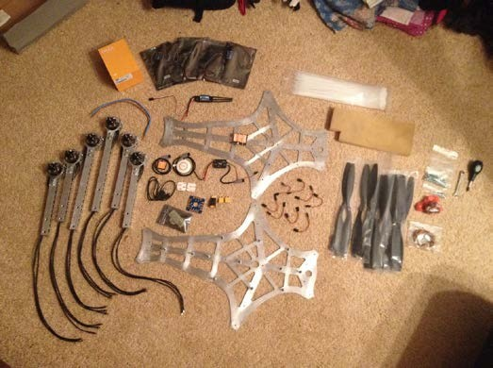
Мультикоптеры имеют чётное (от 4 до 12) число винтов постоянного шага (автомата перекоса, в отличие от одно- и двухвинтовых аппаратов, нет). Каждый винт приводится в движение собственным двигателем. Половина винтов вращается по часовой стрелке, половина — против, поэтому хвостовой винт мультикоптеру не нужен. Маневрируют мультикоптеры путём изменения скорости вращения винтов. Например, ускорить все винты — подъём; ускорить винты с одной стороны и замедлить с другой — движение в сторону; ускорить винты, вращающиеся по часовой стрелке, и замедлить вращающиеся против — поворот.
Микропроцессорная система переводит команды радиоуправления в команды двигателям. Чтобы обеспечить стабильное зависание, мультикоптеры в обязательном порядке снабжают тремя гироскопами, фиксирующими крен аппарата. Как вспомогательный инструмент, иногда, также используется акселерометр, данные от которого позволяют процессору устанавливать

абсолютно горизонтальное положение, и бародатчик, который позволяет фиксировать аппарат на нужной высоте.
(Гироскоп-это быстро вращающееся твёрдое тело, ось вращения которого может изменять своё направление в пространстве, простейший- юла(волчок).
(Акселерометр представляет из себя устройство, способное измерять ускорение предмета, которое оно приобретает при смещении относительно своего нулевого положения. Акселерометр применяется как для измерения ускорения в сторону, в которую произошло смещение, так и для измерения ускорения, вызванного силой тяжести Земли. Данные свойства и простая конструкция акселерометров позволяет их использовать в мобильных устройствах. Основная функции, которую может выполнять акселерометр - реакция устройства на изменения его ориентации в пространстве (поворот дисплея, встряхивание, удар), что позволят в нужный момент повернуть экран, так как было бы удобно пользователю; обеспечить работу устройства в качестве шагомера; отобразить текущее положение устройства в пространстве. Использование в современных мобильных телефонах, навигаторах, плеерах, компактных компьютерах для спортсменов, пультах к игровым приставкам и др. устройствах.)
Также, применяют сонар для автоматической посадки и удержания небольшой высоты, а также для облёта препятствий. И самое главное — GPS- приемник, позволяющий записывать маршрут полёта заранее, с компьютера, а также, возвращать аппарат в точку взлёта, в случае потери управляющего радиосигнала, или снимать параметры полёта оперативно.
Существуют также трёх- и пятивинтовые вертолёты (три- и пентакоптеры). Отдельно стоит отметить экспериментальные аппараты: бикоптеры, квадрокоптеры с изменяемым шагом пропеллеров, квадрокоптеры с двигателями на импеллерах (винт, железное кольцо, меньшее сопротивление воздуха на концах лопастей), однако они не получили какого-либо распространения.
В настоящее время возможно создание квадрокоптера в домашних условиях. Для этого необходимы: полётный контроллер, рама, винтомоторная группа, пульт управления.

ВИДЫ МОДИФИКАЦИЙ МУЛЬТИРОТОРА
На квадрокоптер можно устанавливать дополнительное оборудование: камеры и подвесы к ним, передающие модули видеосигнала, усилители передачи видеосигнала и различные фильтры. Также можно использовать бомболюки для сбрасывания предметов различного назначения: начиная от конфетти и хлопушек и заканчивая медицинскими препаратами или спец. оборудованием в экстремальных ситуациях.
Телеметрия - отображение напряжения в реальном времени на пульте авиатора. Помимо напряжения может отображаться и другая немаловажная информация для пилота, такая как полетное время, нахождение коптера в небе, расход ампеража, температура на коптере в реальном времени и другие полезные функции.
Не лишним будет поставить систему OSD, позволяющую увидеть расположение стартовой площадки коптера. С такой системой можно не остерегаться потери зрительного контакта с коптером, вы всегда сможете проследить его положение по компасу (на дисплее отображаются стрелки, и километраж от места взлета). Также возможно определение местоположения коптера в темное время суток. Для удобства можно включить подсветку на дисплее.
Подсветку на беспилотнике лучше делать из 2-х различных по цвету светодиодных лент. Допустим, красный цвет - спереди, синий цвет - сзади.
Чтобы поднимать небольшие грузы и доставлять их в пункт назначения, используется лебёдка.
Возможна установка инфракрасных датчиков движения Arduino.
Принцип работы основан на отслеживании уровня ИК-излучения в поле зрения датчика (как правило, пироэлектрического). Сигнал на выходе датчика монотонно зависит от уровня ИК излучения, усредненного по полю зрения датчика. Для того чтобы определить, движется ли объект, в датчике используется оптическая система — линза Френеля. Иногда вместо линзы Френеля используется система вогнутых сегментных зеркал. Сегменты оптической системы (линзы или зеркала) фокусируют ИК-излучение на пироэлементе, выдающем при этом электроимпульс. По мере перемещения источника ИК-излучения, оно улавливается

и фокусируется разными сегментами оптической системы, что формирует несколько последовательных импульсов. В зависимости от установки чувствительности датчика, для выдачи итогового сигнала на пироэлемент датчика должно поступить 2 или 3 импульса. Так же на Arduino есть спец датчик, который работает через wi-fi, суть в этом что у человека есть в кармане wi-fi передатчик, и на коптере приемник улавливает положение человека и летит за ним. Это доп. Оборудование в будущем найдет более широкое применение.
Защита.
В качестве защиты для винтов можно использовать пластиковые или железные кольца.
- Безопасность человека (по неопытности можно пораниться при запуске беспилотника)
- Безопасность винта. (Винт не будет цепляться за землю в случае непрерывного наклона.)
Также для транспортировки используют специальные чехлы. Для защиты винтов коптера перед каждой транспортировкой рекомендуется снимать их и перевозить отдельно. Также во избежание поломок и повреждений желательно транспортировать в отдельном кейсе пульт управления и батарейки-аккумуляторы.

ОБЛАСТИ ИСПОЛЬЗОВАНИЯ МУЛЬТИРОТОРОВ
Исторически сложилось так, что изначальное применение БПЛА определялось как боевое. Однако с начала 2000-х годов колоссальное значение стали приобретать «микро-беспилотники», разрабатываемые не для военных, а сугубо гражданских целей.
Гражданская область применения мультироторов весьма обширна: от сельского хозяйства и строительства до нефтегазового сектора и сектора безопасности. «Дроны» гражданского назначения могут использоваться в работе служб по чрезвычайным ситуациям (контроль пожарной безопасности). Беспилотные летательные аппараты спасателей в плановом режиме и при ухудшении лесопожарной обстановки ведут разведку местности, могут отслеживать очаги возникновения пожаров, определять площадь возгорания.

БПЛА самолетного типа — самые популярные и практичные, поскольку в условиях огромных российских просторов они позволяют спасателям окинуть взглядом то, что не охватить никаким пешим или автомобильным патрулированием, а использование настоящей авиации обходится крайне дорого. Видеокамера на беспилотном самолете становится глазами опрератора, с её помощью он может быстро заглянуть туда, куда нужно ехать несколько часов на вездеходе — например, заранее обнаружить ледяной затор на весенней реке, грозящий затоплением округи, после чего туда можно послать вертолет и произвести подрыв льда. А для БПЛА, который патрулирует лес на предмет возгораний, вовсе не обязательна постоянная видеотрансляция к оператору у пульта. Пожар обнаружат специальные автоматические инфракрасные датчики, а встроенный блок спутникового приемника зафиксирует координаты места ЧП. Чаще всего МЧС использует БПЛА российского производства. Легкий БПЛА самолетного типа Zala 421-16 заинтересовал спасателей как пожарный разведчик и средство поиска пропавших. При весе около 6 кг самолет с камерой высокого разрешения способен продержаться в воздухе до двух часов и развивать скорость до 110 км/ч. При этом у устройства крайне облегчены самые сложные процедуры — запуск и посадка (что известно любому авиамоделисту): беспилотник пускается с резиновой катапульты, а приземляется и вовсе на парашюте.
Использование БПЛА полицией. На сегодняшний день БПЛА используются чаще всего для патрулирования и охраны границ. Во-первых, это экономически выгодное решение, а во-вторых — наиболее эффективное в сравнении с применением других средств патрулирования, например пилотируемой авиации, которую зачастую запускать нерентабельно из-за небольших площадей территории. БЛА ZALA активно применяются в охране государственных границ, обладают превосходными тактико-техническими характеристиками, позволяющими усилить контроль даже самых удаленных и труднодоступных участков местности.
Благодаря постоянному усовершенствованию операторы беспилотников в режиме реального времени получают самую точную, высококачественную информацию о патрулируемых территориях, обнаруживают и распознают потенциальных «врагов». Патрулируют границы как на близких, так и на

значительных расстояниях с передачей фото- и видео- информации в режиме он- лайн в любое время суток, при различных погодных и климатических условиях.
При этом, зачастую, на территориях между пунктами охраны, находятся водные объекты, сельскохозяйственные посевы, которые удобны для перевозки контрабанды, нелегальной миграции и подготовки террористических актов. Беспилотники не только обнаруживают подобные явления, но и распознают лица и номера машин нарушителей.
БЛА могут обеспечить непрерывный сбор и передачу информации о ситуации на охраняемых границах как в автоматическом, так и полуавтоматическом режимах. Благодаря системе активного сопровождения — беспилотник, обнаружив потенциально враждебный объект, фиксирует его местоположение, сообщает координаты на наземную станцию управления, в автоматическом режиме сопровождает и передает информацию о его действиях. Такое патрулирование возможно на любых участках местности, даже самых труднодоступных и малозаселенных пограничных территориях.
Применение беспилотников в картографии и аэрофотосъёмке для создания топографических карт значительно снизило затраты на привлечение пилотируемой авиации для создания карт и моделей местности. Беспилотник для аэрофотосъемки осуществляет полет на заданной местности в автоматическом и полуавтоматическом режиме, получает высококачественные изображения с привязкой к географическим координатам, что позволяет использовать их для создания топографических карт высокой точности. Фото и видеоданные, после обработки в специализированном программном обеспечении, служат основой для создания образно-знаковых моделей пространства в виде плоских, рельефных и объемных карт и глобусов. Беспилотные аппараты позволяют специалистам создать в кратчайшие сроки ортофотопланы, матрицы высот местности и отдельных объектов. Картография требует максимально точных данных и высококачественных снимков, которые получают беспилотники благодаря стабилизированным положением камер независимо от порывов ветра и других воздействующих факторов.

Для создания плоских и объемных карт протяженной местности, осуществляется беспилотный фото и видеомониторинг беспилотниками самолетного типа.
Предприятий сельского хозяйства (наблюдение за посевами), лесничества и рыболовства (лесоохрана и контроль рыбного промысла); институтов географии и геологии; компаний нефтегазового сектора (мониторинг нефтегазовых объектов); строительных предприятий (инспектирование строек); средств массовой информации (аэрофото- и видео съемка) и др.

ПЕРСПЕКТИВЫ РАЗВИТИЯ БПЛА
Рынки беспилотных летательных аппаратов (БПЛА) - бурно растущий сегмент рынка авиатехники, в котором активно работают не только ведущие авиационные державы мира, но и многие развивающиеся страны.
В настоящее время перспективы развития боевой беспилотной авиации (БПЛА военного назначения, так называемых дронов) обусловлены целым рядом факторов. Прежде всего, постоянно возрастающей ценой пилотируемых самолетов и вертолетов, ростом стоимости обучения пилотов для них – в то время как для решения достаточно широкого круга задач наличие человека сегодня не является обязательным. По этой причине наметившаяся тенденция к росту процента боевых вылетов БПЛА в будущем сохранится. Помимо этого во многих странах ведутся активные работы по разработке принципиально новых моделей и конструкций планера-беспилотника, который был бы рассчитан на повышенные нагрузки сравнимые с пилотируемой авиацией, а также по оснащению такого рода аппаратов совершенными системами управления для упрощения работы наземного оператора устройства.
Не стоит сбрасывать со счетов и человеческую жизнь – самое ценное, что у нас есть. В этом плане использование БПЛА – это возможность уменьшения человеческих жертв среди летчиков. С учетом того, что современные средства ПВО (Противовоздушная оборона) стали не только совершенным оружием, но и получили широкое распространение в мире, это становится еще более актуальным. Современная система ПВО сильно ограничивает использование тактической

авиации практически на всех театрах военных действий и серьезно усложняет возможность нанесения ударов по наземным целям противника. Помимо военного применения, они могут использоваться и в гражданской сфере, в различных сегментах рынка применения авиации в народном хозяйстве (ПАНХ), в картографировании, в спасательных работах, СМИ, освоение мест недоступных человеку и т.п..
Согласно находящимся в открытом доступе прогнозам организаций Европейского Союза, распределение потребительского спроса на гражданские БПЛА в период с 2015 по 2020 г. выглядит следующим образом: 45 % — правительственные структуры, 25 % — пожарные, 13 % — сельское хозяйство и лесничество, 10 % — энергетика, 6 % — обзор земной поверхности, 1 % — связь и вещание.

УТИЛИЗАЦИЯ БЕСПИЛОТНИКОВ И ИХ КОМПЛЕКТУЮЩИХ
Утилизация литиевых аккумуляторов.
Утилизация литиевых аккумуляторов небезопасна. Методы по переработке химических компонентов разнятся, ни один из них нельзя до конца назвать экологически чистым. При производстве аккумуляторов на основе лития, используются инертные материалы: углерод, фосфат железа и др. В состав также входят вещества, поддающиеся переработке на 90%. Утилизация литиевых аккумуляторов начинается с извлечения из корпуса сердцевины, затем удаляется электролит, содержащий соли лития, электродные пластины очищаются от накопителя, состоящего из катода и анода. Металлы, алюминий и медь, утилизируются. Корпус из полистирола перерабатывают в добавку для дорожных покрытий. Утилизация литиевых аккумуляторов в компаниях, использующих высокие технологии в переработке вторсырья, равна почти 98%.
Утилизация электроники.
В наш век стремительного развития радиоэлектроники, приборы и составляющие их радиоэлементы устаревают всё быстрее и быстрее. Если раньше, к примеру, телевизор мог эксплуатироваться 15-20 лет, до полной утраты

потребительских свойств, то сейчас его могут посчитать устаревшим уже после нескольких лет, так как в нем нет функционала более поздних моделей или он не отображает «необходимые» миллионы-миллионов цветов. На первом этапе утилизации плата разбирается на отдельные элементы, которые сортируются. Все добытые металлические детали затем можно отправить в переплавку. Части, которые невозможно разобрать, дробятся в специальном устройстве, а крошка поступает на движущуюся ленту, с которой пластмассовая пыль засасывается в воздухоотвод, а более тяжелая металлическая крошка остается в осадке. Затем проводят сложные технические операции над этой крошкой, которые позволят отобрать отдельные металлы, в том числе драгоценные.
Утилизация дюралюминиевой/алюминиевой рамы.
Лом алюминия соответственно обладает теми же свойствами, что и первоначальный материал. При взаимодействии с воздухом на чистом металле образуется плотная пленка оксида алюминия, которая защищает его от коррозии.
Лом алюминия распространен, так как у материала сразу три направления применения:
- производство глубокой штамповки, прокатка до тонкой толщины (фольга, обертки для конфет, всевозможные этикетки и наклейки);
- выпуск продукции для электротехнических целей как проводника (провода, детали различной конфигурации, листы, напыление);
- производство пищевой тары (банки, контейнеры, гибкие пакеты, оберточные материалы).
Алюминий относится к легким металлам и ценится за устойчивость к органическим кислотам. Большинство отходов для вторичной переработки образуется в производстве, электротехнике и в быту. Алюминиевый лом в больших количествах получают из сборочных автомобильных цехов.
Отходами алюминия также могут быть лопасти винтов, рамы коптеров, корпуса лодок и др. Уже более ста лет применяют твердый алюминий или дюралюминий, получаемый закалкой и старением, который на сегодняшний день приобрел широкое использование как конструкционный материал с высокой прочностью и сравнительно маленькой плотностью. Из него изготавливают детали путем ковки и штамповки. Лом алюминия встречается среди деталей, для которых

требуется хорошая пластичность в горячем состоянии. Поэтому стружка такого металла хорошо штампуется и брикетируется. В автомобилестроении применяют сплавы АК 6, АК 8, близкие по составу к дюралюминию. Лом дюралюминия большими объемами сдается в виде обрезков листов, высечки, кусков профиля и труб.
Лом силумина (сплав алюминия с кремнием) – это корпуса мясорубок, столовые приборы, емкости для пищевых продуктов и другие бытовые приспособления. Техника литья достигла больших высот, позволяя получать детали очень сложной конфигурации, высокой точности и больших размеров. Производят из литых сплавов детали для автомобилестроения, авиастроения.
Отходы жаропрочных алюминиевых сплавов с достаточно сложным химическим составом и специальными присадками в виде железа и никеля извлекают из авиационных моторов, поршней и головок цилиндра. Чем сложнее состав сплава, тем медленнее снижается прочность его при эксплуатации в высокой температуре. Однако такой сплав также будет являться видом этого металла, поэтому отходы его можно назвать алюминиевыми. Жаропрочный материал марок АК2, АК4 способен работать при температуре 200 – 350 градусов и лом этого отработанного алюминия дороже, чем простой. Следует иметь в виду, что чистого алюминия в таких отходах не более 60%, все остальное – примеси. Отходы в виде шлака имеют в своем составе даже менее 50% алюминия и склонны к сильному выгоранию при переплавке.

САМОСТОЯТЕЛЬНАЯ РАБОТА

1. Изучить основные характеристики винтов летательных аппаратов.

Список рекомендуемой литературы и ссылок:
- https://ru.wikipedia.org/wiki/%D0%92%D0%BE%D0%B7%D0%B4%D1%83% D1%88%D0%BD%D1%8B%D0%B9_%D0%B2%D0%B8%D0%BD%D1%82
- http://avia.pro/blog/lopasti-nesushchego-vinta-vertoleta
- https://ru.wikipedia.org/wiki/%D0%9D%D0%B5%D1%81%D1%83%D1%89%D 0%B8%D0%B9_%D0%B2%D0%B8%D0%BD%D1%82

2. Изучить принцип действия крыла самолета.

Список рекомендуемой литературы и ссылок:
- https://ru.wikipedia.org/wiki/%D0%9A%D1%80%D1%8B%D0%BB%D0%B E_%D1%81%D0%B0%D0%BC%D0%BE%D0%BB%D1%91%D1%82%D0
%B0
- Житомирский Г. И. Глава 2. Крыло // Конструкция самолетов: Учебник для студентов авиационных специальностей вузов. — М.: Машиностроение, 1991

- Узнать, используют ли спецслужбы вашего района беспилотные летательные аппарат

ЛИТЕРАТУРА
- Авиация: Энциклопедия. — М.: Большая Российская Энциклопедия. Главный редактор Г.П. Свищев. 1994.
- Энциклопедия «Техника». — М.: Росмэн. 2006.
- Ю.Б.Рубцов, Б.Н.Слюсарь, "Введение в авиационную технику и технологию", Конспект лекций, 2004

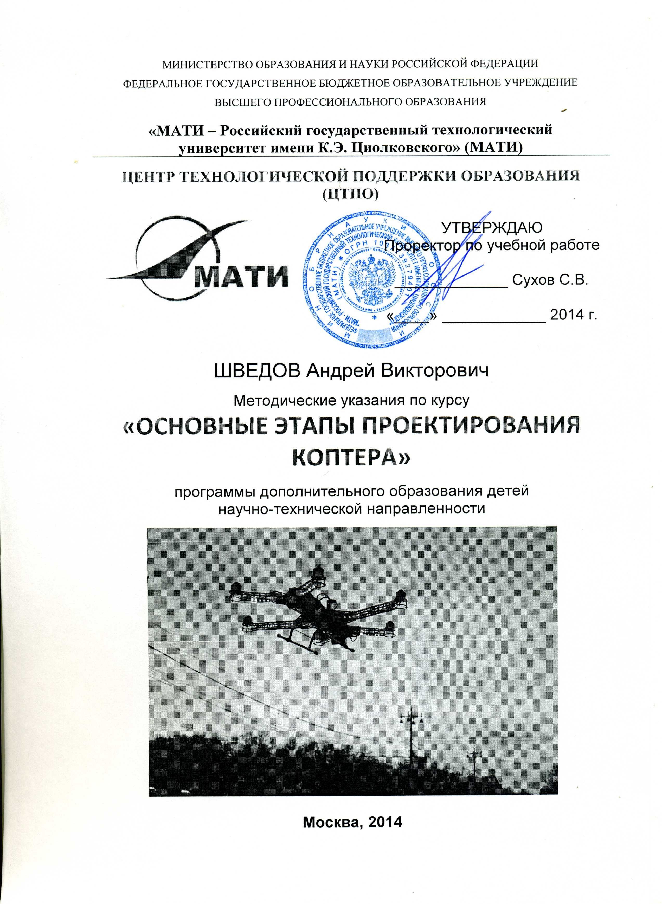

Учебно-методическое издание

Составители:
Шведов Андрей Викторович, инженер ЦТПО МАТИ

Методические указания по курсу «ОСНОВНЫЕ ЭТАПЫ ПРОЕКТИРОВАНИЯ КОПТЕРА» программы дополнительного образования детей научно-технической направленности.

Шв едов А. В.
Методические указания по курсу «ОСНОВНЫЕ ЭТАПЫ ПРОЕКТИРОВАНИЯ КОПТЕРА» программы дополнительного образования детей научно-технической направленности: Учебно- методическое издание – М.: МАТИ, ЦТПО, 2014. – __25__ с.

В работе представлены методические указания по подбору типов мультироторных беспилотных летательных аппаратов (БПЛА), разработке рамы мультиротора с использованием современных САПР систем автоматизации технологического проектирования, созданию технологии его сборки, компоновки и монтажа. Методические указания ориентированы на учащихся старших классов общеобразовательной школы, являются практико-ориентированными и имеют профориентационную направленность.

© Шведов А.В. 2014

Содержание

1 | ВВЕДЕНИЕ……………………………………………………………………… | 4
2 | ТЕХНОЛОГИЧЕСКИЙ ЭТАП ПРОЕКТИРОВАНИЯ КОПТЕРА…………... | 8
 | 2.1. Типы коптеров………………………………………………………………. | 8
 | 2.2. Материал рамы……………………………………………………………… | 9
 | 2.3. Обработка материвала……………………………………………………… | 9
3 | ЭТАП КОМПОНОВКИ КОПТЕРА……………………………………………. | 10
 | 3.1. Выбор двигателя……………………………………………………………. | 10
 | 3.2. Микроэлектронная база коптера…………………………………………... | 12
 | 3.3. Электропитание коптера…………………………………………………… | 15
4 | ПРОЕКТИРОВАНИЕ РАМЫ КОПТЕРА……………………………………... | 17
5 | САМОСТОЯТЕЛЬНАЯ РАБОТА……………………………………………… | 20
 | КОНТРОЛЬНЫЕ ТЕСТОВЫЕ ВОПРОСЫ……………………………………. | 21
 | АТТЕСТАЦИОННАЯ РАБОТА…………………………………….………..… | 25
 | ЛИТЕРАТУРА……………………………………………………………..……. | 25

ВВЕДЕНИЕ

Актуальность данного курса связана с тем, что в период интенсивного роста импортозамещения, резко возросла потребность в современных разработках и нововведениях в отечественном секторе высокотехнологичного производства наукоёмких изделий, таких как транспорт, датчики, системы робото-техники и др. Решением подобных вопросов являются знания методов и средств современного проектирования сложных систем и их компонентов. В данном курсе будет подробно рассмотрены основные этапы проектирования мультироторного БПЛА, которые так же применимы к любому другому высокотехнологичному производству.
Данный курс ориентирован на анализ текущих типов мультироторов и материалов для их конструкции, подбор компонентной базы для стабильного БПЛА и на работу с современными автоматизированного проектирования и производства на базе САПР систем. Все эти темы так же актуальны для создания БПЛА самолётного типа и любого другого устройства.
Для наглядности данного курса будут использоваться электронные презентации и видеоматериалы непосредственно на учебных занятиях. Лабораторные и практические занятия проводятся с применением компьютеров, работы на САПР системах и на станках с ЧПУ (Числовым Программным Управлением): лазерный и гравировальный. В процессе был сделан упор на совместную работу как учеников школ, так и студентов, для развития коммуникативных способностей первых и практическим навыкам преподавания для студентов.

Цель освоения дисциплины: обучение учащегося основным этапам проектирования на примере мультироторных БПЛА и обретение навыков работы с САПР системами. Для достижения поставленной цели будут рассмотрены следующие этапы:
Этап теоретической подготовки. Он является изложением лекционного материала совместно с самостоятельной работой учащегося. Рассматриваются следующие вопросы:
- изучение возможных типов мультироторных БПЛА;
- изучение используемых материалов, используемых в конструкции мультироторных БПЛА;
- сравнение различных вариантов двигателей для мультироторного БПЛА;
- анализ и подбор микроэлектронных компонентов и общей электроники.
Этапы практической подготовки, которые решаются в рамках лабораторного практикума.
- проводятся практические испытания материалов и готовых элементов конструкции рамы мультироторного БПЛА;
- освоение принципов работы с САПР системами для создания инженерных чертежей;
- работа на станках с ЧПУ.

Программа является практико-ориентированной и имеет профориентационную направленность.
В структуре программы дополнительного образования «Методы трёхмерного моделирования технологического процесса фрезерной обработки деталей» относится к вариативной части профориентационного цикла. Перед изучением данной дисциплины предварительные знания, умения и готовности обучающегося должны отвечать требованиям не ниже уровня
основного общего образования.
Важную роль в успешном освоении курса играют дисциплины базовой подготовки:

- «Математика»,
- «Физика»,
- «Информатика»,
- «Черчение».
Обучение по данному курсу непосредственно связано и логически продолжает курсы, изученные ранее:
- «Методы трёхмерного моделирования технических объектов в системе высокого уровня»
- «Методы трёхмерной визуализации элементов управления летательных аппаратов»
Изучение дисциплины ориентировано на овладение выпускником современными информационными технологиями, применяемыми в производственной деятельности на этапах подготовки производства сложной техники с применением современного оборудования с ЧПУ.
В результате освоения дисциплины частично или полностью формируются следующие компетенции ученика:
общекультурные
- обеспечение самоопределения личности, создание условий для ее самореализации;
- формирование человека и гражданина, интегрированного в современное ему общество и нацеленного на совершенствование этого общества;
- приобретение мотивации личности ребенка к познанию и творчеству;
−формирование у обучающегося адекватной современному уровню знаний;
профориентационные
−знакомство с современным оборудованием и приборами;
−способность разрабатывать эскизные проекты и модели ;
−знакомство с элементами проектирования технологических процессов с использованием компьютерных технологий;
−знакомство с принципами действия и устройства деталей и узлов машиностроительных конструкций;

−способность самостоятельно формировать презентационные материалы разработанных проектов и решений;
−принимать участие в освоении нового оборудования, владеть принципами программирования, настройки и регулирования производственного, контрольно-измерительного, лабораторно-испытательного оборудования;
В результате освоения дисциплины обучающийся должен:
  - . Знать:
−последовательность и основные методы применения систем автоматизации проектирования технологических процессов;
−методы автоматизированного оформления технической документации.
  - . Уметь:
−обосновывать выбор технологического оборудования, оснащения и параметров технологического процесса;
−обосновывать выбор системы автоматизации проектирования технологических процессов;
  - . Владеть:
−навыками применения систем автоматизации проектирования технологических процессов;
−навыками автоматизированного оформления технической документации

ТЕХНОЛОГИЧЕСКИЙ ЭТАП ПРОЕКТИРОВАНИЯ КОПТЕРА

Типы коптеров
Мультироторные БПЛА подразделяются на типы, в которых количество двигателей и их расположение относительно друг друга влияют на полётные характеристики беспилотника: направление полёта, баланс, подъёмная сила, скорость, устойчивость и тд. Различают следующие типы мультироторных беспилотников по количеству двигателей: квадрокоптер (4), гексакоптер (6), октокоптер (8), декакоптер (10) и тд. По конфигурации (расположению) двигателей, относительно базового направления полёта: I, V, Y и соосные модификации. Так же встречаются модели беспилотников, с нечётным количеством двигателей, но ввиду более низкой стабильности, они не получили широкое распространение.

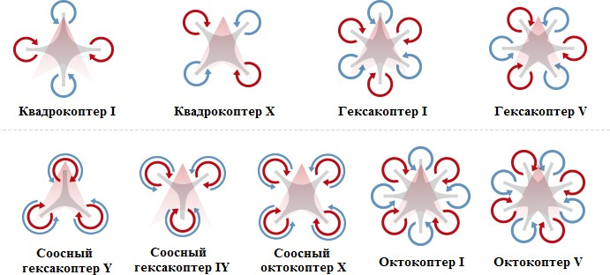

В данной работе будет рассмотрен квадрокоптер X конфигурации. Он выгодно отличается не высокой сложностью проектирования, небольшими затратами материала для вырезки рамы, простотой сборки и транспортировки. При полёте такой беспилотник прекрасно показывает себя сбалансированным энергопотреблением и хорошей стабильностью, в ущерб высокой грузоподъёмности и скорости. Такой беспилотник может стать идеальным

решением для локальной видео-фотосъёмки и сканирования, как внутри и снаружи зданий, так и на открытой местности.

Материал рамы
Для его конструкции будет использоваться металл Дюраль Д16. Мы остановились на выборе именно этого материала в виду его небольшого веса, достаточно хорошей прочности и гибкости при невысокой стоимости. Кроме того, Дюраль Д16 является легкообрабатываемым материалом, что позволяет без особого труда подвергать его резке на лазерном резаке или ЧПУ станке для создания дополнительных деталей или элементов конструкции.
Вообще выбор материала является чуть ли не важнейшим фактором, который следует учитывать ещё на начальных этапах проектирования. Во многом этот фактор определяет технологию производства беспилотника, как и его параметры устойчивости к окружающей среде, веса и цены. Большинство производителей БПЛА склонны к удешевлению своего производства, за счёт чего среди материалов широко используется пластмасса. Она идеальна для масштабного производства, обладает небольшим весом, однако её параметры жёсткости и гибкости оставляют желать лучшего. В результате чего, при серьёзных внешних повреждениях пластмассовые детали становятся в большинстве случаев не пригодными для дальнейшего использования. Так же, на фоне возросшей популярности 3D-принтеров, в последнее время в создании БПЛА и других конструкций стали чаще использовать ABS-пластик. Весьма интересное решение по отношению к обычной пластмассе: ABS-пластик обладает повышенной прочностью, упругостью при незначительно большим весом; но цена одного изделия будет весьма высокой. К тому же ABS-пластик очень плохо поддаётся обработке, что негативно сказывается на ремонте и модификации деталей. Таким образом, дюраль оказалась самым оптимальным вариантом.

Обработка материала
Обработка деталей происходит преимущественно на лазерном резаке с ЧПУ (Числовое Програмное Управление). В отличие от гравировального станка с ЧПУ, лазерный резак способен вырезать детали для БЛПА с наименьшими

погрешностями в размерах и с наименьшем перерасходом материалов. Но это не является возможным исключением из использования гравировального ЧПУ станка из процесса конструирования БПЛА, он может так же служить запасным вариантом в случае отсутствия лазерного резака.

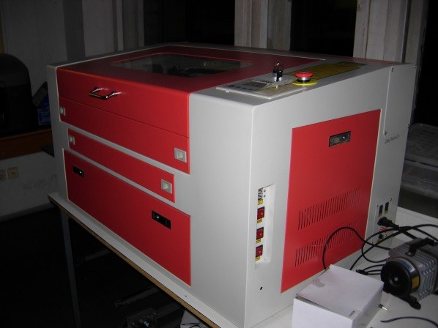
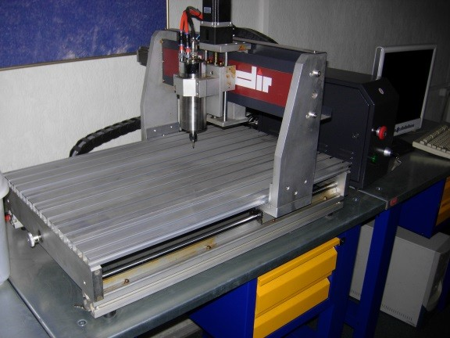

После самой резки происходит шлифовка готовых металлических деталей наждачной бумагой с мелкой зернистостью. Это необходимо для ликвидации небольших наплавлений, образовавшихся во время лазерной резки и для ликвидации неровностей металла.

ЭТАП КОМПОНОВКИ КОПТЕРА

Выбор двигателя
Выбор двигателей, ровно, как и выбор конфигурации, их расстановки влияет на основные параметры БПЛА. В строении мультроторных беспилотников в основном используют двигатели внутреннего сгорания и электродвигатели.
Двигатели внутреннего сгорания (ДВС) используются для создания беспилотного летательного аппарата способного на дальние и скоростные полёты, но по причине своего веса и более трудоёмкого обслуживания они не рассчитаны для работы с тяжёлыми грузами и имеют более низкую стабильность. Мультироторные БПЛА на электрическом двигателе, в отличие от ДВС, обладают повышенной стабильностью, лёгкостью к регулировке и стабилизации, а так же обладают более низким весом. Основным недостатком электродвигателя является

очень ограниченная энергоёмкость, которая плохо отражается на длительности и скорости полёта мультиротора. Однако современные разработки и нововведения в электродвигателях позволяют практически полностью покрыть этот недостаток и даже превзойти по скорости и продолжительности полёта на ДВС.
Электрические двигатели постоянного тока подразделяются на две группы:
- коллекторные
- бесколлекторные.
Коллектор – это щёточно-коллекторный узел отвечающий за качественное электрическое соединение цепей неподвижной и вращающейся части двигателя. Он является самым сложнейшим в обслуживании и ненадежным конструктивным элементом.
Бесколлекторные двигатели - это электрические двигатели, которые выполняются в виде замкнутой системы с применением датчика, определяющего положение ротора, преобразователя координат (системы управления), а также инвертора (силового полупроводникового преобразователя). Подробная схема бесколлекторного двигателя представлена на картинке.
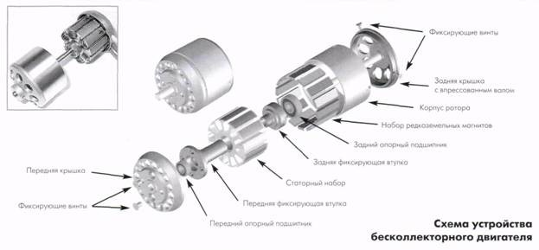

Ввиду их конструкции бесколлекторные двигатели идеально подходят для стабильных и высокопроизводительных мультироторов. Именно их мы и будем использовать в наших беспилотниках.

Микроэлектронная база коптера
В основном, вся микроэлектронная элементарная база мультиротора сосредотачивается на системах управления, стабилизации и радиосвязи беспилотника.
Начнём с радиосвязи. Для управления БПЛА требуется система управления с передающей частотой. Это может быть обыкновенный радио-пульт, который Вы часто можете видеть у многих авиамоделистов, или специальный радио- передатчик, позволяющий управлять беспилотником с компьютера. В нашей работе будет рассматриваться система управления на базе 12-тиканального пульта, состоящего из самого пульта, его передающего сегмента и приёмника, который устанавливается в мультиротор и позволяет осуществлять управление им. По такому принципу работают практически все системы управления БПЛА, передающие по радиоканалу. Более подробные критерии для выбора системы управления будут рассмотрены ниже.
Перейдём к выбору системы управления. Его следует производить с расчётом условий использования беспилотника: местность, радиус полёта, ограничения по использованию частот; а так же с учётом сложности управления: может понадобиться от 2-х и более каналов. Более того, стоит учитывать использование сразу двух диапазонов: один - для управления беспилотником, второй – для дополнительных систем, например: видеопередачи. Разберёмся по подробнее. Критерии выбора следующие:

Частота передающих частот:
Знатоки радиоэлектроники в курсе, что чем выше частота – тем будет более помехоустойчивый сигнал. Но на практике иногда оборудование, работающее на более низкой частоте в определённых условиях показывает гораздо более надёжный результат. В современном авиамоделировании используют частоты: 433 МГц, 1.2 ГГц, 2.4ГГц, 5.8 ГГц и др. Более низкие частоты в основном используются для невысотных полётов и для условий полёта вдаль (а не в высоту). При должном усилении сигнала при помощи усилителей можно достичь при частоте 1.2 ГГц, зоны покрытия в несколько десятков километров. Более высокие частоты характерны для более локальных полётов (но в основном в высоту),

которые так же при должном усилении можно расширить диапазон возможного полёта. При использовании БПЛА с дополнительной частотным каналом (для видео-передачи), важно использовать частотный диапазон не используемый системой управления. Например: система управления мультиротором будет использовать для передачи управляющего сигнала частоту 1.2 ГГц, а передача качественного видеосигнала – 2.4 ГГц. Таким образом, частоты не будут перекрываться, а полёт будет надёжным и безопасным. Ко всему выше сказанному стоит добавить, что даже самый тщательный выбор частоты не гарантирует 100% хороший сигнал: ведь стоит принимать во внимания такие факторы как, сигналы мобильных телефонов (GSM – 1.8 – 2.1 ГГц), сигналы обычного радио, электромагнитное загрязнение и тд. Всё это, может привести к нестабильной работе любого БПЛА, так что настоятельно советую тщательно подбирать место для полётов. Особое внимание: не рекомендуется использовать БПЛА рядом с правительственными и военными объектами – всё это чревато как минимум потерей беспилотника или даже проблем с законом.

Количество управляющих каналов:
Количество каналов определяет возможности управления беспилотником. В классическом случае, для мультироторного БПЛА достаточно базовых 4 канала: один на «газ» (Throttle), один на «рулевой» поворот (Rudder), один на «наклон вперёд-назад» (Elevator), один на наклон «вправо-влево» (Aileron). 2 канала – это более чем достаточно для управления БПЛА типа самолёт, но он рассматриваться в данной работе не будет. При использовании дополнительных каналов можно установить на беспилотник дополнительные элементы управления: это могут быть элементы управления кол-ва расходов, элементы управления дополнительными серво-моторами (например, сделать управляемый подвес для камеры с возможность поворота камеры) и многое другое. На каждый такой элемент требуется как минимум один канал, но при этом возможности БПЛА резко увеличиваются. Встречаются системы управления, с количеством каналов превышающие 12 каналов, но большинство мультироторов редко используют больше 8-ми, в то время как стоимость многоканальных систем значительно выше.

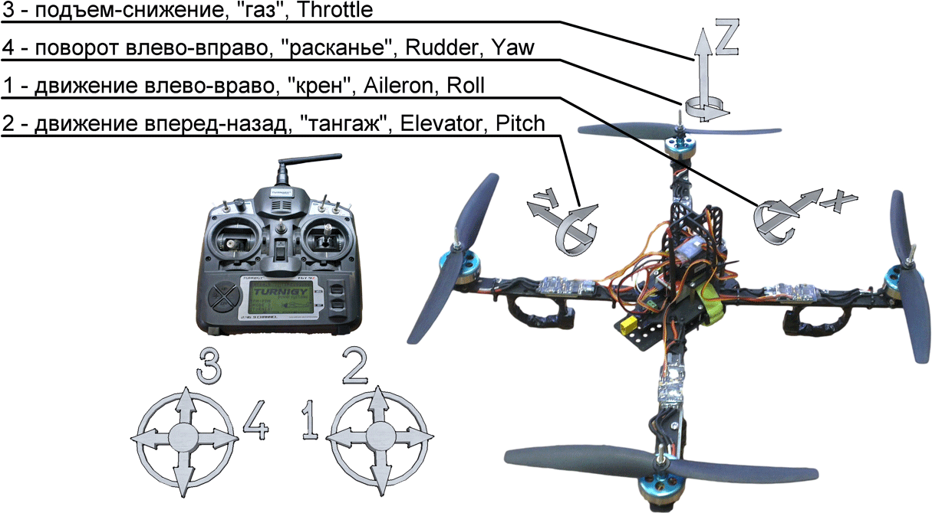

Не менее важной частью микроэлектронной базы является полётный контроллер, ведь именно от него зависит стабильность и управляемость мультиротора. В него могут входить датчики, контроллеры оборота двигателей, контроллеры стабилизации и тд. К сожалению, из-за непростой конструкции и наличия микроэлектроники пока мы не в состоянии создавать свои полётные контроллеры, и мы ограничимся лишь их установкой и программированием. В ближайшем будущем, мы собираемся создавать свои собственные платы контроллеров и автопилота для использования в отечественных БПЛА. А пока ограничимся покупными.
Сам полётный контроллер, является связующим звеном между системой управления (передатчиком) и регуляторами скорости двигателей, которые так же являются частью микроэлектронной элементарной базы. По своей структуре они находятся в цепи питания самих двигателей с входящим в них управляющим сигналом. Данный сигнал так же может быть скорректирован полётным контроллером для стабильной работы, что лишь ещё раз подчёркивает его значимость. Можно так же подключать регуляторы скорости двигателей на прямую к передатчику мультиротора, но это рекомендуется только для более опытных пилотов. При выборе данного элемента контроля беспилотника следует учитывать их рабочий ток, который должен быть больше максимального тока двигателей, а

так же учитывать максимальное напряжение (или просто напряжение источников питания) на котором они будут работать.

Электропитание коптера.
Что же касается электрической части мультиротора, то она полностью завязана на источнике питания и разведением питания по основным компонентам: двигателям и полётному контроллеру. Помимо них можно так же подключить и дополнительные компоненты.
Для большинства БПЛА на электродвигателях, основным источником питания являются LiPo (Литий-полимерные) источники питания. Это не означает, что не используются классические аккумуляторы на основе Li-ion (Литий-ионные) или NiCd (Никель-кадмиевых) батареек. Литий-полимерные источники питания отличаются повышенными характеристиками максимального тока отдачи и тока зарядки, при этом имея высокую ёмкость. Но следует учесть, что они литий- полимерные аккумуляторы являются более взрывоопасными, чем литий-ионные. Так что следует детально изучить особенности использования данных батареек и использовать для их транспортировки специальные пакеты.

Основные параметры накопителей энергии:
Напряжение. Зависит от количества «банок» или ячеек аккумулятора. Напряжение одной ячейки LiPo аккумулятора составляет порядка 3,7В и выше, но не более 4,2 В (в противном случае аккумулятор становится нестабильным). Соответственно, чем больше ячеек, тем больше напряжение. В основном используют аккумуляторы имеющие от 1ой до 6 ячеек, но так же встречаются и расширенные батареи имеющие 12 ячеек. Однако можно обойтись более простым путём: соединяя аккумуляторы последовательно можно набрать достаточно большое напряжение, как это делают, например, в электровелосипедах.
Ёмкость. Записывается в ампер-часах. Это такой ток который до полного разряда может выдавать аккумулятор в течении одного часа. Например, если емкость аккумулятора 3А/ч, то значит он может в течении одного часа выдавать ток 3А. При токе 1А его хватит на 3 часа, а при токе 30А он разрядится за 6 минут. Следует учесть, что максимальный требуемый ток для мультиротора может

достигать без малого 50 – 60А, а иногда и все 100А (при работе движков на полную мощность).
Максимальный разрядный ток. Указывается во сколько максимальный разрядный ток превышает емкость. Например, значение «30-40C» для аккумулятора с емкостью 3А/ч означает, что он кратковременно может выдавать ток 90-120А. Естественно, при выборе аккумулятора необходимо руководствоваться меньшим значением. В противном случае, выдаваемого тока может не хватить на максимальные обороты двигателей.
Выбор аккумулятора стоит производить с расчётом вашей системы и с запасом в 15 – 20% (от ваших расчётов) по токовым характеристикам. Характеристика напряжения должна быть стабильной и одинаковой.
Разводка питания не содержит особо жёстких рамок. Её основная суть очень проста и понятна из школьного курса физики: для подачи одинакового напряжения стоит подключить параллельно все двигатели мультиротора, а так же полётный контроллер, если таковой имеется. Данное подключение будет более детально разобрано в разделе сборки беспилотника. Однако следует внимательнее отнестись и к этому пункту. Ведь неграмотная компоновка и связь элементов могут привести к потере мощности, работоспособности и надёжности беспилотника.
Самый простой вариант: простая пайка проводов у коннектора Li-Po батареи. Данный метод не славится своей надёжностью, поэтому мы рекомендует производить разводку на специальных платах. Они облегчают всю компоновку, а так же, монтаж в корпус беспилотника, а при необходимости – понижение напряжения для дополнительного оборудования, работающего на более низком напряжении (поддерживается далеко не всеми платами). Таким образом, собирается цепь питания всего основного оборудования. На рисунке показана самая простая плата для распределения питания квадрокоптера.

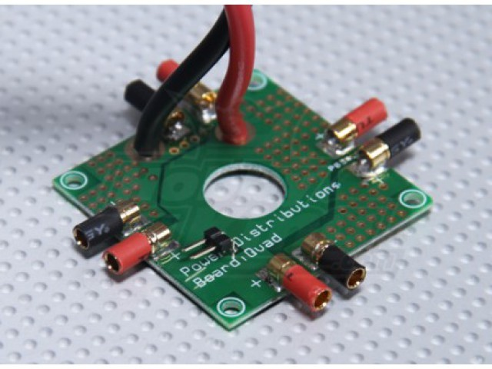

Мы же будем собирать 2 цепи питания, включающие себя 2 разных (по напряжению и ёмкости) источника питания. Это делается с целью повышение надёжности работы дополнительного оборудования: системы видеопередачи и видеосъёмки, которые будут работать независимо от основного аккумулятора. Так же, при такой разбивке питания будет уменьшено потребление тока, что в свою очередь увеличит максимальное время полёта, при незначительном увеличении веса.

ПРОЕКТИРОВАНИЕ РАМЫ КОПТЕРА
После того как были определены основные параметры коптера, настало время для чертежа его рамы. С одной стороны, с этого можно было начать проектирование беспилотника, но как показала практика лучше сперва определить назначение мультиротора, его параметры и основной материал, а уж потом браться за чертёж. При черчении, стоит учитывать физические особенности материала и нагрузок, которые будет испытывать коптер во время полёта: начиная от банального веса, заканчивая парусностью (влияние ветра на стабильность полёта) и упругостью модели. Это не значит, что Вам необходимо знать весь сопромат, однако базовые познания физики (центр массы, моменты силы и прочее) будут очень полезны.

Мы не даём особых требований к чертежу, пусть даже мы выполняем их в соответствии с ГОСТом. Если же Вы хотите заниматься проектированием всерьёз, то настоятельно рекомендуем ознакомиться с правилами оформлений чертежей по ГОСТам.
Выполнение проектирования можно производить как на бумаге, делая чертёж от руки, так и на компьютере, производя чертёж в специальных САПР (Системы Автоматизированного ПРоектирования) программах, которые так же известны, как CAD программы. На рисунке показан пример оформления чертежа на САПР программе.

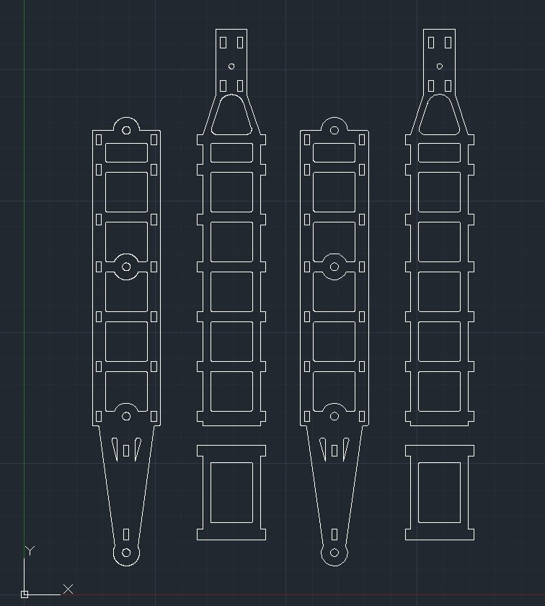

Они идеально подходят для инженерного проектирования, объёмного моделирования и для простого черчения. Более того, чертежи, оформленные в САПР системах, успешно считываются и обрабатываются большинством станков с ЧПУ (в том числе и лазерным резаком), что делает его незаменимым инструментов в создании любых устройств, а в нашем случае – рамы беспилотника.
В нашей работе, мы будем его использовать для создания новых лучей для квадрокоптера. Они будут сделаны для модификации уже существующих лучей:

уменьшения массы-габаритов и исключении погрешностей при прошлом проектировании. Таким образом, будет наглядно показаны возможности данной программы.
Проектирование будет производиться уже с готовой детали – мотормаунта (площадка для крепления двигателя) с некоторыми модификациями. По этому чертежу, в дальнейшем будет производиться вырезка на лазерном резаке с ЧПУ управлением для получения сверх точной детали. Вырезка в данной работе вряд ли будет показана, в виду того, что она производится в другом помещении.
Помимо модификации луча, можно производить модификацию и всего корпуса, в том числе и для дополнительных устройств на раме беспилотника. Особенно часто это делают для крепления подвесов камер, датчиков, антенн, оформления освещения и прочего. Всё это и многое другое можно предусмотреть на раме беспилотника, предварительно учитывая на чертеже.

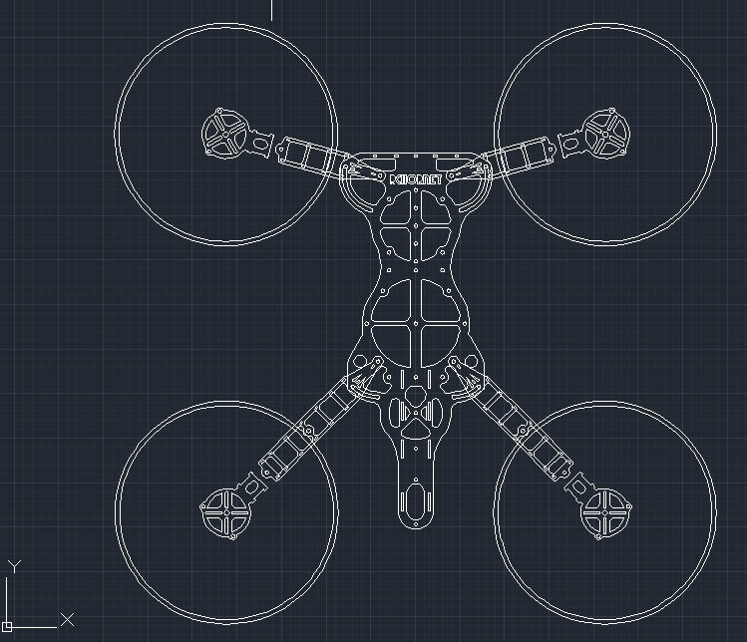

Построение объёмной (3D) модели, рекомендуется в качестве окончательного чертежа для учёта всех особенностей беспилотника. Его можно сделать, основываясь на обычном (2D) чертеже с добавлением параметров толщины материала и конструкционных спецификаций (крепежи, винтовые соединения и тд). Эта часть проектирования может показаться довольно трудоёмкой, но на самом деле, она лишь требует сосредоточенности и пространственного мышления. Зато полученная 3D- модель позволит с большей достоверность «проверить» свой проект, чем бы он не был.

САМОСТОЯТЕЛЬНАЯ РАБОТА

- Детально изучить типы и материалы мультироторных БПЛА. Рекомендованная литература:
  - http://multicopterwiki.ru/index.php/%D0%9C%D1%83%D0%BB%D1%8C% D1%82%D0%B8%D0%BA%D0%BE%D0%BF%D1%82%D0%B5%D1%80
  - http://multicopterwiki.ru/index.php/%D0%9A%D0%BE%D0%BD%D1%81% D1%82%D1%80%D1%83%D0%BA%D1%86%D0%B8%D0%BE%D0%BD
%D0%BD%D1%8B%D0%B5_%D0%BC%D0%B0%D1%82%D0%B5%D1
%80%D0%B8%D0%B0%D0%BB%D1%8B
- Придумать и произвести подбор компонентов с учётом полученных знаний.
  - http://multicopterwiki.ru/index.php/%D0%97%D0%B0%D0%B3%D0%BB% D0%B0%D0%B2%D0%BD%D0%B0%D1%8F_%D1%81%D1%82%D1%80
%D0%B0%D0%BD%D0%B8%D1%86%D0%B0
- Освоить работу на САПР программе. Для ознакомления рекомендуется AutoCAD. В качестве образца для обучения, выберете любой кубический объект.
  - http://www.autodesk.ru/products/autocad/free-trial
  - http://www.youtube.com/watch?v=tjmenwZMsN

СПИСОК ЛИТЕРАТУРЫ

- Конспект лекций «Основы Электроники» Бердник В.И.
- Авиация: Энциклопедия. — М.: Большая Российская Энциклопедия. Главный редактор Г.П. Свищев. 1994.
- Ресурс: http://multicopterwiki.ru/index.php/%D0%97%D0%B0%D0%B3%D0%BB%D0%B0% D0%B2%D0%BD%D0%B0%D1%8F_%D1%81%D1%82%D1%80%D0%B0%D0%B D%D0%B8%D1%86%D0%B0

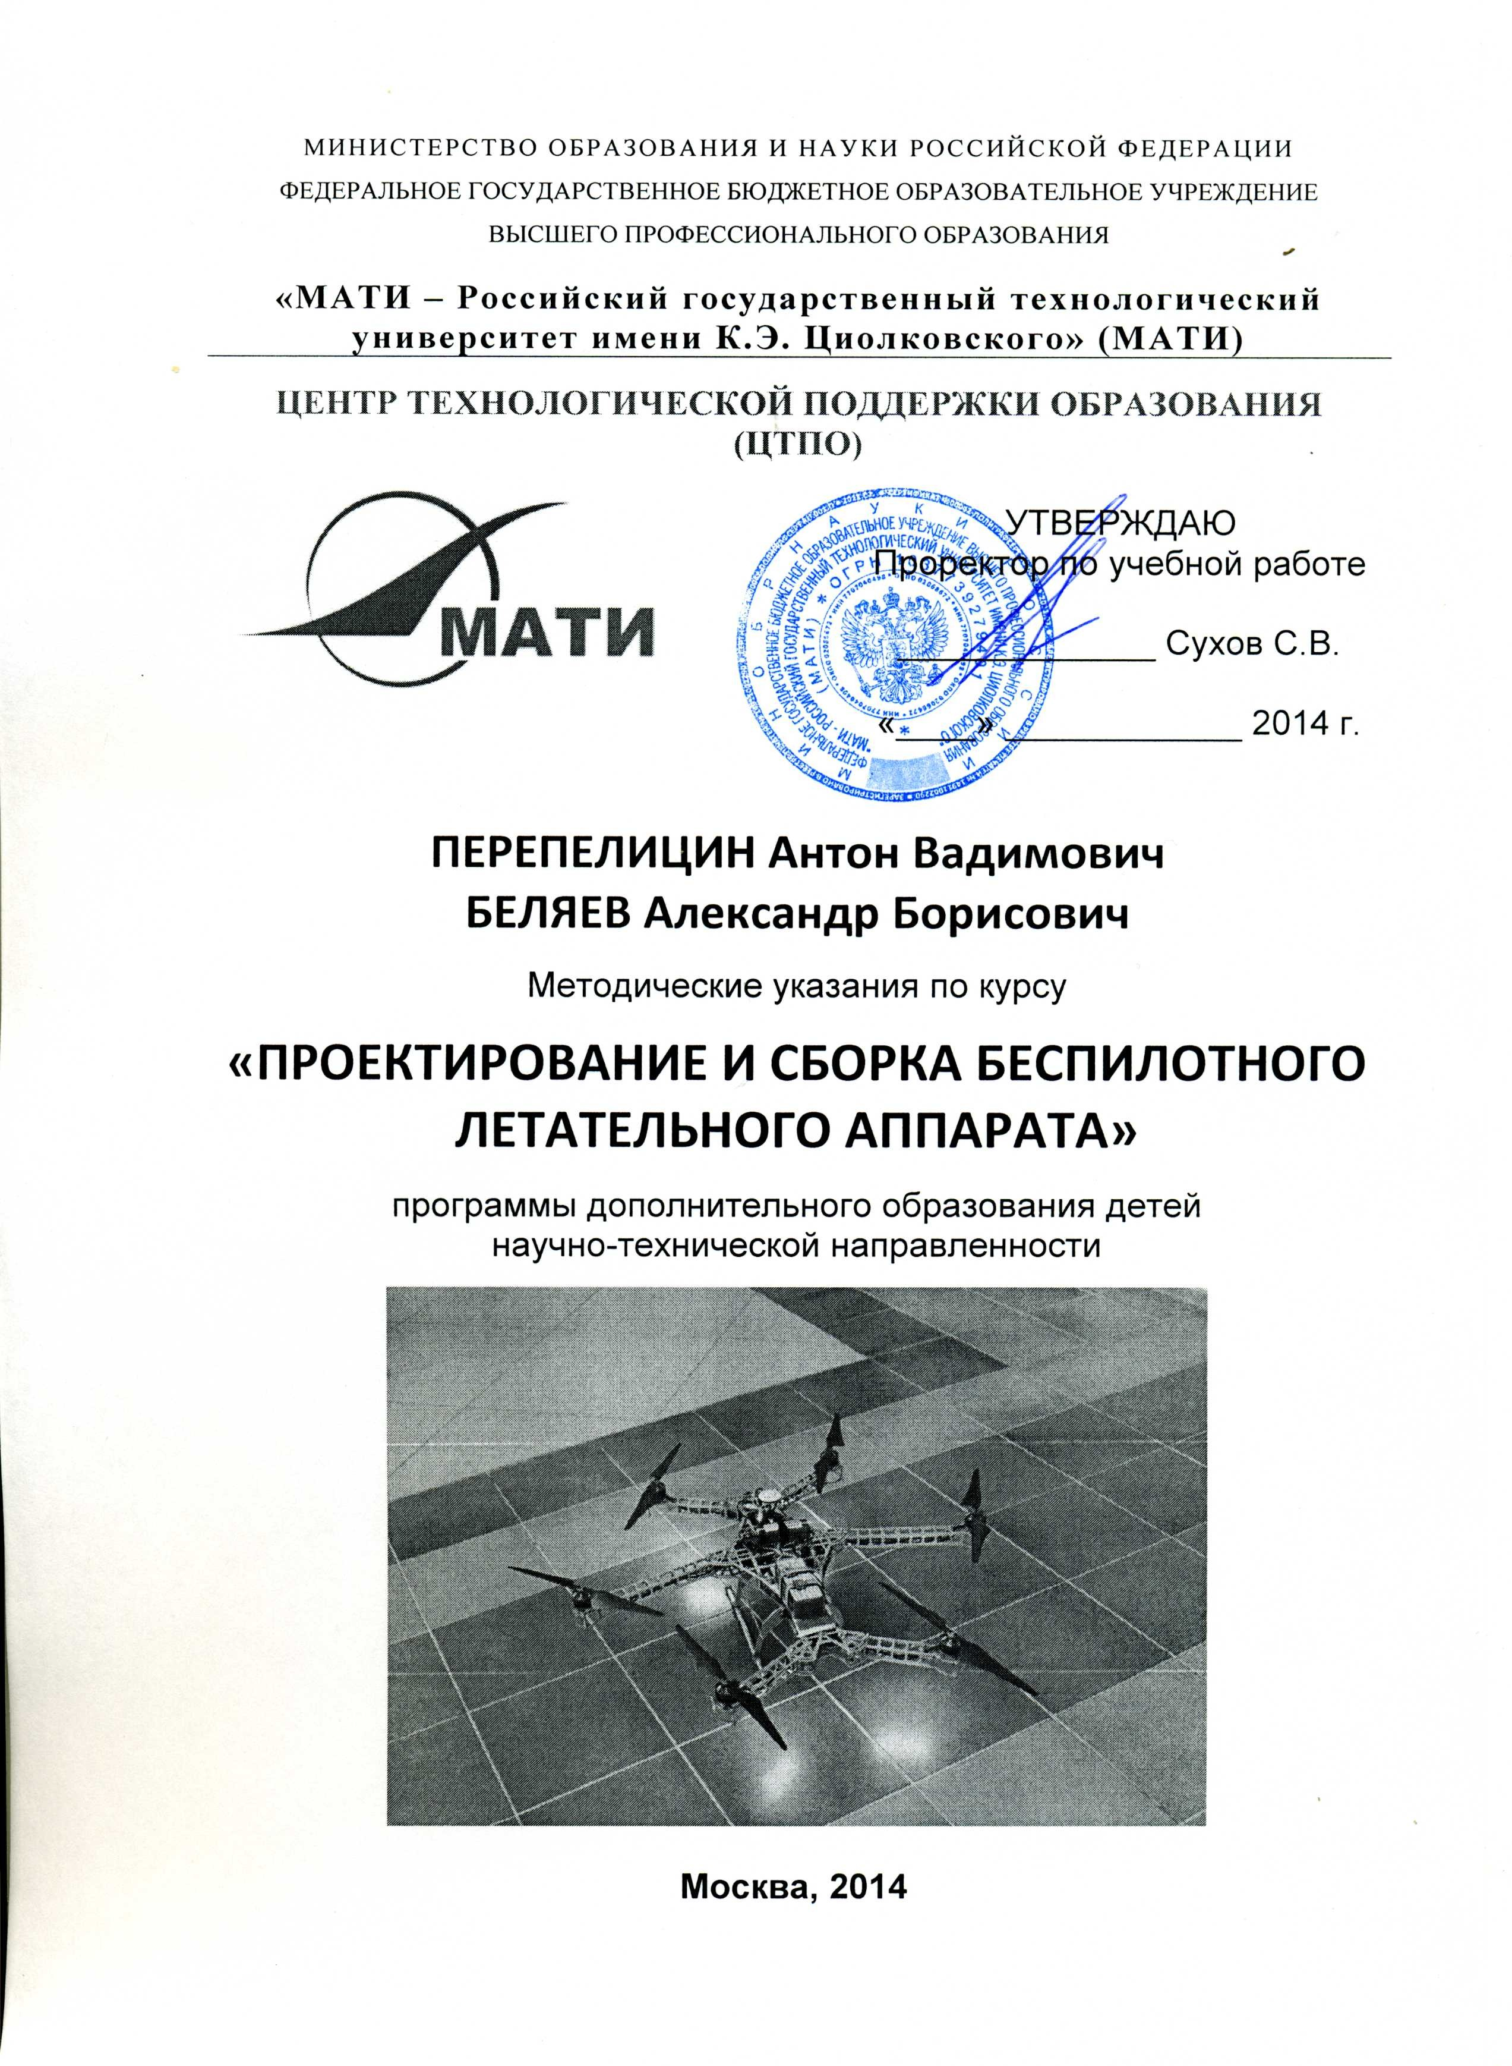

Учебно-методическое издание

Составители:
ПЕРЕПЕЛИЦИН Антон Вадимович, инженер ЦТПО.
БЕЛЯЕВ Александр Борисович, ассистент ЦТПО.

Методические указания по курсу «Проектирование и сборка беспилотного летательного аппарата» программы дополнительного образования детей научно-технической направленности.

Перепелицин А.В., Беляев А. Б.
Методические указания по курсу «Проектирование и сборка беспилотного летательного аппарата» программы дополнительного образования детей научно-технической направленности: Учебно-методическое издание – М.: МАТИ, ЦТПО, 2014. – __20__ с.

В работе представлены методические указания по разработке конструкции беспилотного летательного аппарата, технологии сборки, компоновке электроники и подключения составляющих. Методические указания ориентированы на учащихся старших классов общеобразовательной школы, являются практико-ориентированными и имеют профориентационную направленность.

© Перепелицин А.В., Беляев А.Б. 2014

СОДЕРЖАНИЕ

1 | ВВЕДЕНИЕ…………………………………………………………………... | 4
2 | РАЗРАБОТКА ТЕХНОЛОГИИ СБОРКИ КОПТЕРА…………... | 7
3 | МАКЕТИРОВАНИЕ………...…………..………………………… | 8
4 | ПРОЦЕСС РЕЗКИ И СБОРКИ………………………………… | 10
5 | КОМПОНОВКА ЭЛЕКТРОНИКИ…………………………….. | 11
6 | ПОДКЛЮЧЕНИЕ СИЛОВЫХ ЦЕПЕЙ……………………….. | 12
7 | ПОДКЛЮЧЕНИЕ ПРИЕМНИКА И ДВИГАТЕЛЕЙ………… | 14
8 | ВНЕШТАТНЫЕ СИТУАЦИИ И ОШИБКИ ПРИ СБОРКЕ…. | 14
9 | ПРОВЕРКА ФИЗИКО-ТЕХНИЧЕСКОГО СОСТОЯНИЯ  КОПТЕРА……………………………………………………….. | 16
10 | САМОСТОЯТЕЛЬНАЯ РАБОТА……………………………... | 17
11 | КОНТРОЛЬНЫЕ ТЕСТОВЫЕ ВОПРОСЫ…………………… | 18
12 | ЛИТЕРАТУРА…………………………………………………... | 20

  - ВВЕДЕНИЕ

Актуальность данного курса связана с тем, что развитие современного социального общества ставит на первый план вопросы, связанные с беспилотными летательными аппаратами. Во всем мире гражданские и военные организации занимаются разработками и тестированием летательных аппаратов под разные цели. Курс Проектирование и сборка беспилотного летательного аппарата адаптирован для детей школьного возраста. Чтобы Школьники сами смогли собрать свой собственный беспилотный летательный аппарат.
Данный учебный курс предполагает широкое использование иллюстративного материала (электронные презентации и схемы, анимационные модели, видеоматериалы) непосредственно на учебных занятиях. Практические и лабораторные занятия проходят с применением компьютерной техники, современного программного обеспечения технологического проектирования, станочного оборудования с числовым программным управлением (ЧПУ, лазерным резаком). Используются такие программы как AutoCaD, SolidWorks. Программа предлагает совместную работу учеников по получению знаний, что развивает коммуникативные способности учащихся. На занятиях делается упор на активное участие в обсуждениях, познания предмета через осуществление экспериментальной деятельности. В процессе обучения планируются интерактивные занятия, применение компьютерных технологий, семинары, лабораторные и практические работы.
Целью освоения дисциплины «Проектирование и сборка беспилотного летательного аппарата» является подготовка ученика к созданию своего собственного беспилотного летательного аппарата который он сможет построить в

домашних условиях. Для достижения поставленной цели при изучении дисциплины решаются следующие задачи:
Задачи теоретической подготовки решаются при изложении лекционного материала и при самостоятельной работе школьника и включают:
- ознакомление с историей беспилотных летательных аппаратов;
- cоставление технологии сборки мультиротора;
- макетирование подобных летательных аппаратов.
Задачи практической подготовки решаются в рамках лабораторного практикума:
- освоение ЧПУ и Лазерного резака в процессе изучения курса;
- ознакомления с программами AutoCaD, SolidWorks.
- проектирование, разработка и создания БПЛА.
Программа является практико-ориентированной и имеет профориентационную направленность.
В структуре программы дополнительного образования «Проектирование и сборка беспилотного летательного аппарата» относится к вариативной части профориентационного цикла.
Перед изучением данной дисциплины предварительные знания, умения и готовности обучающегося должны отвечать требованиям не ниже уровня основного общего образования.
Важную роль в успешном освоении курса играют дисциплины базовой подготовки:
- «Математика»,
- «Физика»,
- «Информатика»,
- «Черчение».

Обучение по данному курсу непосредственно связано и логически продолжает курсы, изученные ранее:
  - «Методы трёхмерного моделирования технических объектов в системе высокого уровня»
  - «Методы трёхмерной визуализации элементов управления летательных

аппаратов»
Изучение дисциплины ориентировано на овладение выпускником современными информационными технологиями, применяемыми в производственной деятельности на этапах подготовки производства сложной техники с применением современного оборудования с ЧПУ и лазерным резаком.

В результате освоения дисциплины частично или полностью формируются следующие компетенции ученика:
общекультурные
  - обеспечение самоопределения личности, создание условий для ее самореализации;
  - формирование человека и гражданина, интегрированного в современное ему общество и нацеленного на совершенствование этого общества;
  - приобретение мотивации личности ребенка к познанию и творчеству;
  - формирование у обучающегося адекватной современному уровню знаний;
профориентационные
  - знакомство с современным оборудованием и приборами;
  - способность разрабатывать эскизные проекты и модели;
  - знакомство с элементами проектирования технологических процессов с использованием компьютерных технологий;
  - знакомство с принципами действия и устройства деталей и узлов машиностроительных конструкций;
  - способность самостоятельно формировать презентационные материалы разработанных проектов и решений;
  - принимать участие в освоении нового оборудования, владеть принципами программирования, настройки и регулирования производственного, контрольно-измерительного, лабораторно-испытательного оборудования;

В результате освоения дисциплины обучающийся должен:
  - . Знать:
  - технологию и последовательность сборки беспилотного летательного аппарата;
  - формы оформления технической документации проекта.

  - . Уметь:
  - обосновывать выбор формы и материала будущего беспилотного летательного аппарата;
  - обосновывать выбор двигателей, винтов и аккумулятора для будущего беспилотного летательного аппарата;
  - . Владеть:
  - навыками применения паяльника, лазерного резака и прочих инструментов необходимых для вырезания и скрепления деталей будущего летательного аппарата;
  - навыками оформления чертежей и технической докуинтации;

РАЗРАБОТКА ТЕХНОЛОГИИ СБОРКИ КОПТЕРА
Сборка будущего коптера – очень трудоемкий процесс, требующий трудолюбия и внимательности. При создании чертежа модели следует учитывать погрешности при резке. Если лучи нашей модели складываются, то следует учитывать форму модели в сложенном и развернутом виде – удобно ли будет коптер транспортировать и не будут ли винты или лучи задевать при взлете электронику, установленную на коптере, удобно ли будет нашу модель транспортировать – он не должен быть слишком громоздким. Возможно следует подумать над сумкой или кейсом, в котором он будет перевозиться, это поможет избежать поломок коптера при транспортировке и предотвратит различные внештатные ситуации.
Сборка должна производиться последовательно. Важно помнить, что сначала собираются лучи, в них – часть электроники, на концах лучей крепятся двигатели. После собираются нижняя часть рамы и электроника. Все аккуратно укладывается и прочно закрепляется, чтобы во время полета избежать поломок и попадания частей коптера в двигатели. Затем уже собирается верхняя часть рамы и окончательные узлы коптера. Также при сборке следует учитывать правильное и оптимальное расположение электроники. Следует не забывать про технику безопасности при работе с инструментами.
Для сборки нам понадобятся следующие инструменты:

- Дрель
- Киянка
- Отвертки
- Шестигранники
- Паяльник
- Плоскогубцы
- И т.д.
Так же в ходе разработки технологии сборки нами будет освоены такие компьютерные программы как AutoCaD, solidworks.

МАКЕТИРОВАНИЕ
Макетирование – это метод конструирования физических объектов, при помощи которого создают пространственные трехмерные модели.
Перед тем, как отправить готовый чертеж на резку, следует сделать еще и макет вашего будущего коптера для того, чтобы посмотреть, правильно ли вы спроектировали все необходимые узлы крепления и проверить, правильно ли они стыкуются и подходят ли вообще друг к другу. Макет можно сделать из картона, допустим, распечатав чертеж на домашнем принтере, переведя его на картон и собрав.
Макеты наших макетов делаются из оргстекла, чтобы убедиться, что чертеж был правильно спроектирован и выявить на ранней стадии уязвимости рамы и устранить их. Есть более дорогой метод макетирования – распечатать вашу модель на 3D принтере. Это может быть полезно в дальнейшем, дабы не переводить свое время и недешевый материал напрасно.

ВАЖНО!
После того, как вы произвели макетирование, у вас могут возникнуть какие-то ошибки в чертеже, требующие устранения.
Следует определить:
- Серьезные ли это ошибки или можно их ликвидировать во время сборки посредством инструментов.

- Ошибки, которые следует исправить во время проектирования чертежа
- Ошибки, кардинально меняющие чертеж (неправильный выбор веса, неправильная центровка или неподходящая форма рамы).
После устранения всех недостатков чертежа можно переходить к резке лазером.

При работе лазером следует соблюдать технику безопасности.
ЗАПРЕЩАЕТСЯ:
- Останавливать крышку при резке
- Останавливать механизмы лазера руками или подручными предметами
- Не рекомендуется смотреть на лазер во время резки

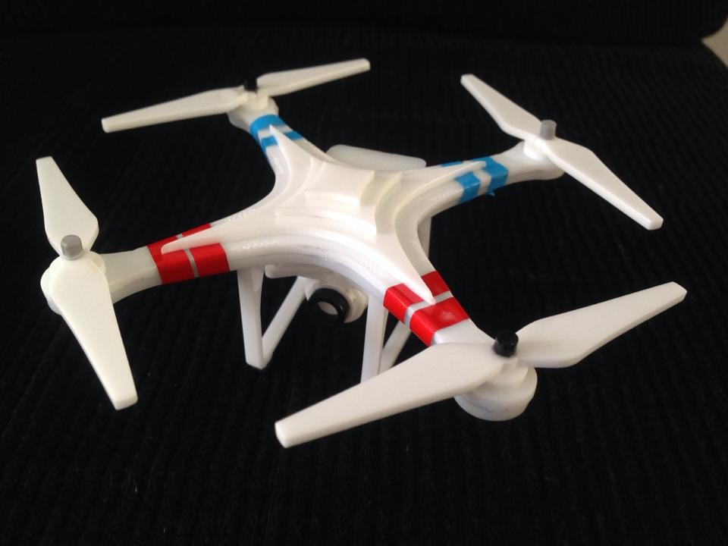

ПРОЦЕСС РЕЗКИ И СБОРКИ
В процессе резки мы наблюдаем, как из обычного листа дюрали Д-16 вырезаются детали, и уже можем примерно представить наш будущий коптер. После того, как лазер вырежет детали, советуем дать им остыть, дабы избежать получения ожогов. После резки следует разобрать детали на:
- Лучи
- Рама
- Ноги коптера
- Прочие запчасти

Далее принести их на место сборки. Сборка коптера может занять несколько дней, поэтому желательно не менять место сборки, дабы избежать потерь или путаницы.
Сборка коптера осуществляется последовательно. Сначала собираются лучи, которые состоят из 4-х составных деталей. Затем лучи крепятся на нижнюю часть рамы. Потом ставится вся электроника, моторы и регуляторы. Ставится полетный контроллер и подключается к нему вся электроника. Подключается всё аккуратно, чтобы не повредить электронику. Следует правильность подключения сверять со схемой подключения, которую мы нарисовали. Потом ставится верхняя часть рамы и всё закручивается. Дальше проверяется, как всё закручено, правильно ли всё закручено. Проверяется на короткое замыкание мультиметром, нет ли где замыкания, чтобы когда мы подключим аккумулятор не произошло короткое замыкание и техника не испортилась. Дальше проверяется в какую сторону крутятся моторы, если они крутятся правильно то можно ставить винты и смотреть всё ли работает так как показано в схеме. Дальше нужно настроить полетный контроллер и прошить регуляторы.

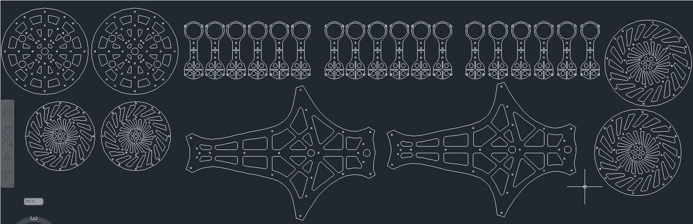
Пример чертежа рамы, вырезанной на лазерном резаке.

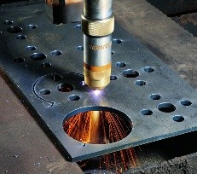
Резка лазерным резаком Дюраль

КОМПОНОВКА ЭЛЕКТРОНИКИ
Компоновку электроники следует осуществлять, конечно же, во время сборки. Лучше всего регуляторы поместить в лучи, а всю остальную электронику разместить в раме.
Также очень важно знать о всех тонкостях подключения сигнальных и питающих цепей коптера. Это действительно важный вопрос с учетом того, что в нем сочетаются радиочастотные цепи и питающие токи в десятки ампер. Ниже представлена схема квадрокоптера со всеми электрическими связями.

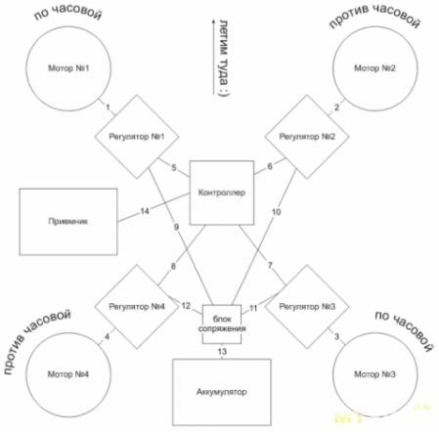
Рис. 1. Подключение электроники

ПОДКЛЮЧЕНИЕ СИЛОВЫХ ЦЕПЕЙ
Питающее напряжение берется с аккумулятора. Самым простым и правильным способом является размещение на коптере ответного разъема, который в свою очередь подключен к потребителям. Нет никакой нужды устанавливать на коптере выключатель питания. Во-первых, потому что понадобиться огромный тяжелый выключатель на несколько десятков ампер, а это лишний вес. Во-вторых, вы итак постоянно будете снимать и устанавливать аккумулятор. Раньше на наших коптерах в качестве минусового провода использовалась рама коптера – это не самый безопасный подход из-за повышения риска короткого замыкания. Сейчас все цепи разведены проводами.
Аккумулятор должен быть подключен к регуляторам оборотов и полетному контроллеру (при использовании DJI NAZA). Как это сделать качественно – вопрос не из простых. В нашем случае была взята плата распределения питания, к ней

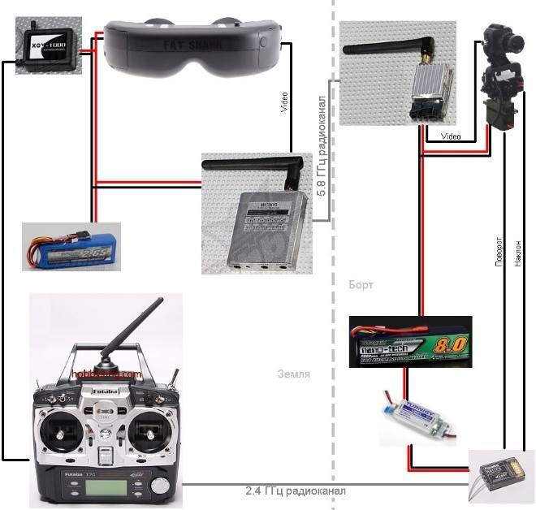
подпаяны все разъемы, а уже от платы идут провода к ответному разъему аккумулятора. К плюсам данного способа можно отнести наличие стабилизатора напряжения 5В и 12В для питания дополнительного оборудования. Есть вариант проще: подпаять все провода к ответному разъему аккумулятору и не использовать промежуточное звено.

Правильная компоновка электронных деталей на мульитроторе Рассмотрим подключение регуляторов DJI NAZA. Регулятор подключения
использует стандартный PDM-сигнал, как сервопривод. На контроллерах уже предусмотрены трехконтактные ответные разъемы. Надо понимать, что чаще всего регулятор является источником напряжения 5 В. От этого напряжения можно запитать и контроллер, и приемник (если вы используете не NAZA). Причем

необходимо подключить питание только одного регулятора, а в остальных вытащить этот контакт из разъема, если же вы используете полетный контроллер DJI NAZA, то отключить все линии 5 В, так как у него есть свой стабилизатор питания.

ПОДКЛЮЧЕНИЕ ПРИЕМНИКА И ДВИГАТЕЛЕЙ
В самом простом случае для управления коптером достаточно четырех каналов, остальные нужны для управления дополнительным управлением и подсветкой. Для подключения приемника нужно подать питание на сам приемник, обычно для этого используют трехжильные провода «мама-мама». В комплекте NAZA таких проводов 5 шт.
Они нужны для того, чтобы связать контроллер NAZA и ваш приемник. От контроллера NAZA на приемник подается 5 В. Этого вполне достаточно, чтобы запитать приемник и он начал работать.
Двигатели подключаются к регуляторам тремя силовыми проводами. Важно помнить, что для изменения направления достаточно поменять местами два любых провода.

ВНЕШТАТНЫЕ СИТУАЦИИ И ОШИБКИ ПРИ СБОРКЕ
Один из примеров ошибки при сборке – неправильно выбранная длина винта. Винт слишком длинный и при прикручивании двигателя можно повредить обмотку мотора.
На регуляторах оборотов есть конденсаторы, которые находятся очень близко к плате. Помните, что при нагреве до определенной температуры, они могут взорваться. Поэтому при припайке проводов следует дать поверхности слегка остыть, и лишь затем осуществлять дальнейшие действия.
При подключении аккумулятора к коптеру будьте предельно внимательны, соблюдайте полярность! «-» к «-», «+» к «+»! При несоблюдении полярности аккумулятор и другая электроника может повредиться или взорваться.

Советуем использовать новые аккумуляторы для коптера. Li-Po аккумуляторы имеют такое свойство, как «просадка» напряжения. Из-за этого может произойти неправильная настройка коптера или какие-то компоненты могут выйти из строя.
Нежелательно оставлять электронику (особенно аккумуляторы!) на солнце. Старайтесь не подвергать электронику механическому воздействию, ударам и падениям.
Аккуратно закручивайте все узлы крепления и не задевайте провода и электронику. Не пытайтесь силой закрутить или вбить – лучше раскрутить и посмотреть в чем проблема. Если проблему не получается устранить – вырежьте другую деталь, так как, возможно, в процессе проектирования или сборки вы могли допустить ошибку. Помните, без проб и ошибок не бывает результата!
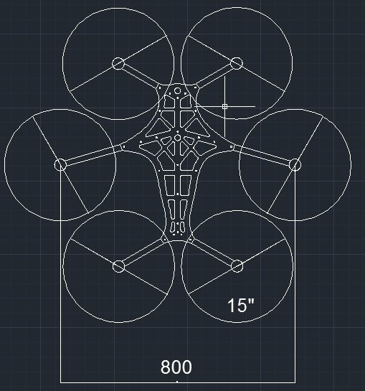
Пример проектирования и последующих исправлений ошибок

ПРОВЕРКА ФИЗИКО-ТЕХНИЧЕСКОГО СОСТОЯНИЯ КОПТЕРА
Перед первым запуском следует проверить все узлы коптера. Проверить, правильно ли вы закрепили лучи и хорошо ли затянуты все болты, правильно ли функционирует рама, нет ли где-нибудь повреждений или погнутостей. Важно проверить это до взлета, чтобы в полете не случилось непредвиденных ситуаций. Обязательно проверьте двигатели, в правильном ли они направлении крутятся.
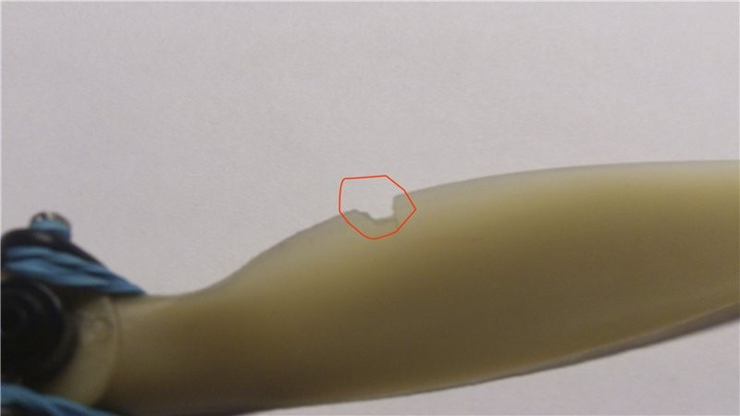
В ходе сборки могут возникнуть проблемы, может что-то сломаться или выйти из строя. Необходимо всё проверить и убедится, что всё работает так как надо.
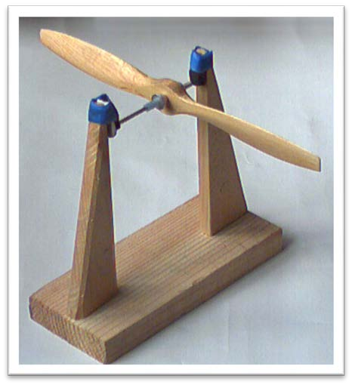
Для снижения вибраций нужно откалибровать винты и двигатели. Для калибровки винтов очень удобно использовать вот такой балансир (винт должен сразу принять горизонтальное положение).

САМОСТОЯТЕЛЬНАЯ РАБОТА
Расположите правильно все компоненты электроники и запчастей квадрокоптера.
Нарисуйте схему подключения всей электроники мультиротора. В какую сторону должен крутиться каждый двигатель?

Подсказка:
Расположить правильно следующие элементы: Моторы, регуляторы, полетный контроллер, плата питания, аккумулятор, приемник.

Ответ:

ЛИТЕРАТУРА
- Форум – http://forum.rcdesign.ru
- Форум – магазин http://parkflyer.ru
- Сайт – форум http://Dji.com
- Сайт – http://hobby.msdatabase.ru/project-updates/theresultsofoursurvey/ardupilot- imu
- Сайт – http://hobbyking.ru
- Сайт – http://3drobotics.com/apm
- Сайт – http://multicopterwiki.ru/index.php/Заглавная_страница
- Сайт – www.vk.com/aviarc
- Международная начно-практическая конференция «Современные проблемы управления конкурентоспособностью и инновационным развитием России» 3/2014 стр. 319-322.

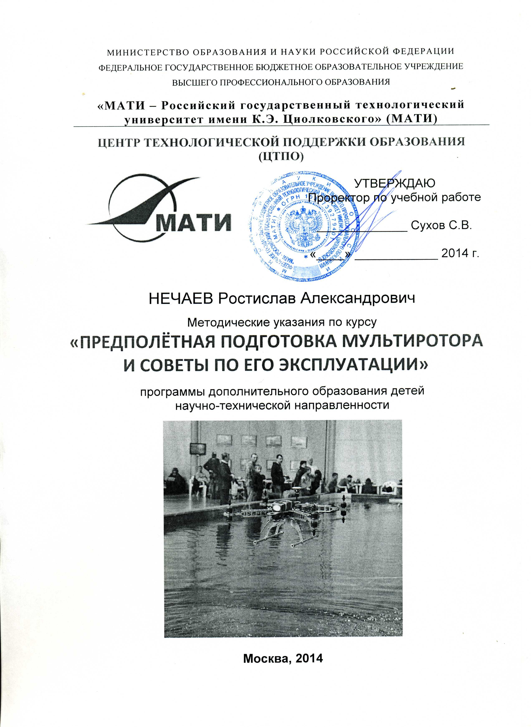

Учебно-методическое издание

Составители:
НЕЧАЕВ Ростислав Александрович, инженер ЦТПО

Методические указания по курсу «Предполётная подготовка мультиротора и его эксплуатация» программы дополнительного образования детей научно- технической направленности.

Нечае в Р. А.
Методические указания по курсу «Предполётная подготовка мультиротора и его эксплуатация» программы дополнительного образования детей научно-технической направленности: Учебно- методическое издание – М.: МАТИ, ЦТПО, 2014. – 21 с.

В работе представлены методические указания по обучению пилотирования беспилотника, подготовка беспилотного летательного средства к первому полету, хранение и перевозка, а так же нюансы пилотирования на практике. Методические указания ориентированы на учащихся старших классов общеобразовательной школы, являются практико-ориентированными и имеют профориентационную направленность.

© Нечаев Р.А. 2014

СОДЕРЖАНИЕ

1 | ВВЕДЕНИЕ………………………………………………………………………. | 4
2 | ТРЕНАЖЕРЫ И ПРИНЦИПЫ ПИЛОТИРОВАНИЯ………………………… | 7
 | 2.1. Виды упраления…………………………………………………………….. | 7
 | 2.2. Виды тренажеров…………………………………………………………… | 7
 | 2.3. GPS-навигация……………………………………………………………… | 8
3 | ПЕРВОЕ ВКЛЮЧЕНИЕ И ТЕХНИКА БЕЗОПАСНОСТИ………………….. | 8
 | 3.1. Настройка мультиротора…………………………………………………… | 8
 | 3.2. Техника безопасности во время полёта…………………………………… | 10
 | 3.3. Практические советы по пилотированию…………………………………. | 11
4 | ДОПОЛНИТЕЛЬНОЕ ОБОРУДОВАНИЕ……………………………………. | 13
 | 4.1. Практические советы по использованию дополнительного  оборудования…………………………………………………………………….. | 13
 | 4.2. Подвесная система видео оборудования………………………………….. | 14
 | 4.3. Выбор фото-видео оборудования для полётов…………………………… | 14
5 | ПРАКТИЧЕСКИЕ СОВЕТЫ ПО ХРАНЕНИЮ И ПЕРЕВОЗКЕ……………. | 15
 | 5.1. Хранение…………………………………………………………………….. | 15
 | 5.2. Перевозка……………………………………………………………………. | 16
6 | САМОСТОЯТЕЛЬНАЯ РАБОТА……………………………………………… | 17
 | 6.1. Задание 1 + Список литературы (интернет и т.д.)………………………... | 17
 | 6.2. Задание 1 + Список литературы (интернет и т.д.)………………………... | 17
 | КОНТРОЛЬНЫЕ ТЕСТОВЫЕ ВОПРОСЫ…………………………………… | 18
 | АТТЕСТАЦИОННАЯ РАБОТА………………………………………………... | 21
 | ЛИТЕРАТУРА…………………………………………………………………… | 21

ВВЕДЕНИЕ

Актуальность данного курса связана с тем, что развитие современного социального общества ставит на первый план вопросы организации промышленного производства сложных наукоемких изделий, таких как транспортные, энергетические, авиационные, космические машины и системы, без которых не может существовать ни одна отрасль экономического хозяйства. Решение этих вопросов практически невозможно без знания приемов применения, методов и средств широкого разнообразия информационно-коммуникационных технологий, компьютерного программного обеспечения, автоматизированного робототехнического оборудования.
Курс современных направлений систем автоматизированного проектирования и автоматизированных систем технологической подготовки производства (САПР и АСТПП) конструкторско-технологического профиля, обеспечивая соответствующими знаниями и навыками, способствует формированию подготовленных молодых людей, профессионально-ориентированных на решение задач современного производства сложной технической продукции.
Данный учебный курс предполагает широкое использование иллюстративного материала (электронные презентации и схемы, анимационные модели, видеоматериалы) непосредственно на учебных занятиях. Практические и лабораторные занятия проходят с применением компьютерной техники, современного программного обеспечения, современной робототехникой. Программа предлагает совместную работу учеников по получению знаний, что развивает коммуникативные способности учащихся. На занятиях делается упор на

активное участие в обсуждениях, познания предмета через осуществление экспериментальной деятельности.
Целью освоения дисциплины «Предполётная подготовка мультиротора и советы по его эксплуатации» является подготовка ученика к работе с мультироторной системой, её настройкой и эксплуатации. Для достижения поставленной цели при изучении дисциплины решаются следующие задачи:
Задачи теоретической подготовки решаются при изложении лекционного материала и при самостоятельной работе студента и включают:
- виды управления, изучения основ управления летательным средством;
- изучение особенностей мультироторных БПЛА;
- техника безопасности при работе с робототехникой.
Задачи практической подготовки решаются в рамках лабораторного практикума:
- освоение настроек и предполётных проверок беспилотного летательного средства;
- обучение пилотирования мультироторного беспилотного летательного средства.
Программа является практико-ориентированной и имеет профориентационную направленность.
В структуре программы дополнительного образования «Предполётная подготовка мультиротора и советы по его эксплуатации» относится к вариативной части профориентационного цикла.
Перед изучением данной дисциплины предварительные знания, умения и готовности обучающегося должны отвечать требованиям не ниже уровня основного общего образования.
Важную роль в успешном освоении курса играют дисциплины базовой подготовки: «Математика», «Физика», «Информатика»,
Изучение дисциплины ориентировано на овладение выпускником современными информационными технологиями, применяемыми в пилотировании и эксплуатации беспилотного летательного средства .
В результате освоения дисциплины частично или полностью формируются следующие компетенции ученика:

общекультурные
- обеспечение самоопределения личности, создание условий для ее самореализации;
- формирование человека и гражданина, интегрированного в современное ему общество и нацеленного на совершенствование этого общества;
- приобретение мотивации личности ребенка к познанию и творчеству;
- формирование у обучающегося адекватной современному уровню знаний;
профориентационные
- знакомство с современным оборудованием и приборами;
- знакомство с основами пилотирования ;
- знакомство с элементами ориентирования на местности и в пространстве с помощью коптера;
- знакомство с принципами действия и устройства деталей и узлов машиностроительных конструкций;
- способность самостоятельно формировать презентационные материалы разработанных проектов и решений;
- принимать участие в освоении нового оборудования, владеть принципами программирования, настройки и регулирования производственного, контрольно-измерительного, лабораторно-испытательного оборудования;
В результате освоения дисциплины обучающийся должен:
  - . Знать:
- техника безопасности эксплуатации летательного срдества;
- методы автоматизированного оформления технической документации.
  - . Уметь:
- настраивать и совершать предполётную подготовку беспилотного летательного аппарата;
- работать в системах проектирования полета;
  - . Владеть:
- навыками пилотирования беспилотного летательного средства;
- навыками автоматизированного оформления технической документации

ТРЕНАЖЁРЫ И ПРИНЦИПЫ ПИЛОТИРОВАНИЯ

Виды управления
Управление любого бесплотного средства осуществляется через передатчик. В нашем случае это пульт радио управления. Максимально возможное количество управляющих каналов не ограничено, так же как и минимальное, т.е. 1 канал. Такой вид управления редко используется в связи совей бедности – возможно управлять только газом, или высотой. Для удобства управления чаще всего используют 4 или 5 каналов. 4 канала на само управления, а именно 3 оси и вращение, и 1 канал для переключения настроек непосредственно в воздухе.
Так же управление разделяется на «Mode», а именно Mode1 и Mode2 – левое и правое расположении газа. Отличиями так же служат форм факторы, виды настроек, двух и трёх позиционные передатчики, а так же частота работы передатчика.
В качестве управления я использую Walkera DEVO 12S. 12 каналов управления еще ни разу не подводили меня и моих коллег, а так же большой спектр настроек.

Виды тренажеров
Самое главное в работе с мультиротором – это умение летать. Но совершать первый подъем и полёт пока что рано. Для того чтобы очень хорошо понять как ведет себя беспилотник, будь то самолет или коптер, можно использовать симулятор. Пульт РУ подключается к компьютеру через флешку USB и выход

«ученик-учитель» на пульте.
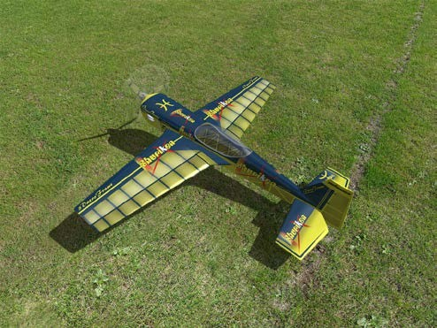

Запускаем программу и выбираем то летающее средство, на котором хотите летать. В идеале, лучше всего научиться летать на всем, что представлено в симуляторе.
Симуляторы так же делятся на реалистичные, и менее приближенные к реальности. В реалистичном симуляторе может быть ветер, турбулентность, изменчивость силы и направление ветра. В то время как в упрощенной версии симулятора бывают случаи, когда при падении моделька остается целой и невредимой. Так же стоит уделить особое внимание настройке симулятора, так как часто настройка стиков управления на симуляторе не совпадает с реальной настройкой на беспилотника, что может повлечь за собой крушение.

GPS-навигация
GPS-навигация позволят управлять коптером по предварительно заданной программе. Данный вариант управления часто используется когда необходимо выполнить полёты за пределом действия передатчика или когда программа полёта не изменяется. Чаще всего GPS-модуль совмещен с компасом.
Для полета по заданным координатам используют отдельный GPS-модуль, который помимо помимо определения местоположения беспилотника хранит так же и данные о точках полёта. Дешевые системы в среднем хранят 7 точек. Более профессиональные станции держат в памяти до 100 и более точек.

ПЕРВОЕ ВКЛЮЧЕНИЕ И ТЕХНИКА БЕЗОПАСНОСТИ

Настройка мультиротора
Перед первым подключением аккумулятора мультиротора к напряжению необходимо осуществить ряд процедур, которые на первый взгляд покажутся вам абсурдными, или не нужными, но поверьте нам, что данные правила писались исходя из нашего горького опыта.
Для начала необходимо проверить полярность подключений, а также К.З. между корпусом с проводящими элементами и элементами между собой.. В нашем случае

это важно, т.к. наша рама состоит из дюрали, и она является проводящим элементом.
Желательно проверить плату питания на момент монтажа. Если это сделано не было или есть предположения, что плата могла пострадать при установке, то необходимо каждый контакт минуса и каждый контакт плюса проверить между собой. Никакой реации не должно быть.
Далее идет настройка коптера на компьютере. Подключаем USB – micro-usb к компьютеру на светодиодном индикаторе есть выход, подключаем аккумулятор - индикатор должен гореть зеленым цветом и запускаем программу DJI NAZA Assistant.
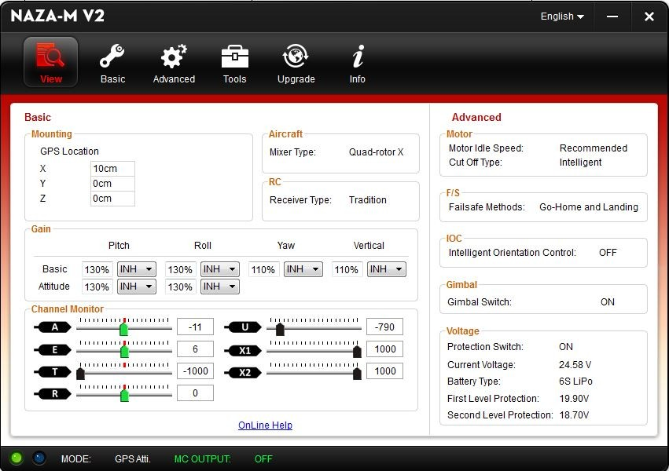

Мы видим перед собой окно информации о подключенном объекте: каналы управления, вольтаж батареи, настроенная отсечка батареи и прочие настройки. Для начала зайдем в меню «Basic», в подменю «Aircraft» и выберем схему нашего коптера.
В нашем случае это Х-образный квадрокоптер на 4 двигателя. Выбираем его и делаем «Motor Test». Наша задача – добиться того, чтобы все двигатели работали в направлении, указанном на схеме при нажатии на номер двигателя. В случае несоответствия необходимо поменять подключение проводов между мотором и

регулятором. Снова делаем тест. По завершении проверки переходим в раздел
«Mouting». В этом разделе нам необходимо указать, на каком расстоянии друг от друга находятся антенна GPS и микроконтроллер NAZA. По сути это не является чем то особо важным, и высчитывать до миллиметра не имеет смысла, но и ставить наобум тоже не стоит. Далее переходим в раздел «RC» для настройки трехпозиционного переключателя, который отвечает за выбор режима полётов. А так же на этой странице находится калибровка стиков – установка или снятие реверса с канала.
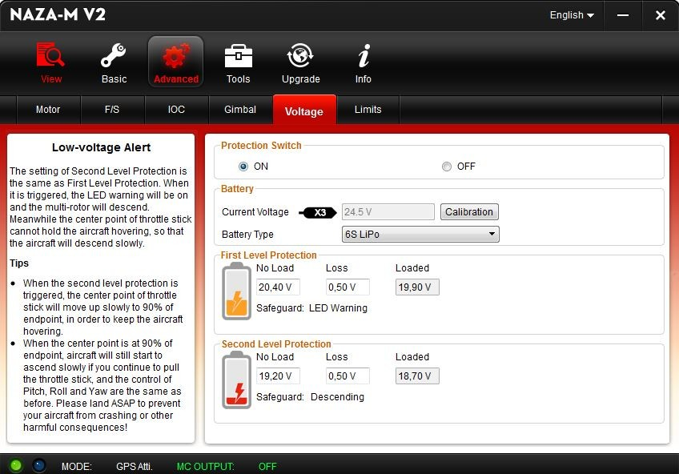

После этого переходим на вкладку «Advanced» в подменю «Voltage». Тут требуется указать вольтаж отсечки и критический вольтаж, который указывается из расчета для нашей батареи. В инструкции сказано брать для отсечки 3.1 вольт на ячейку, но из своего опыта скажу, что лучше ставить по 3,3 вольт на ячейку.

Техника безопасности во время полёта
Лучше всего производить первый запуск, придерживая мультиротор за его центр, чтобы избежать каких-либо порывов и внезапных рывков с его стороны.
Включаем пульт и подключаем аккумулятор.
Внимание: подключайте аккумулятор только после включения пульта управления

После включения, если вы достаточно далеко от предыдущей точки запуска или запускаете коптер впервые (как в нашем случае), то следует настроить компас. Для этого переключаем трехпозиционный переключатель несколько раз до тех пор, пока он не загорится желтым светом. Немного поднимаем коптер, поворачиваем его по горизонтали вокруг оси на 360 градусов, пока не загорится зленый индикатор, после поворачиваем его вертикально к себе и повторяем поворот на 360 градусов еще раз. Индикатор начнет мигать в нормальном режиме, а именно зеленым (если он поймал спутники), или зеленым и красным цветом.
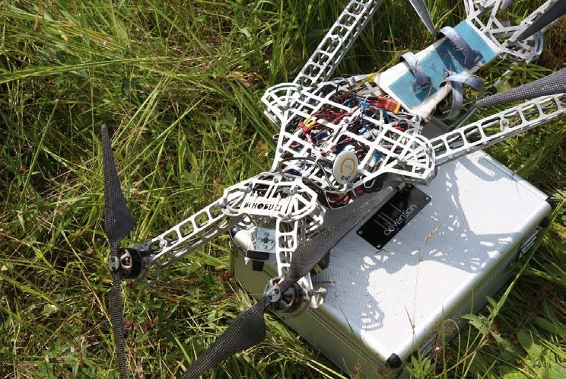

Запускать рекомендуется с найденными спутниками, так как в случае потери сигнала коптер не сможет вернуться «домой». При регистрации определенного количества спутников коптер запоминает координаты «дома». Понять это достаточно легко – индикатор начнет мигать постоянно зеленым.

Практические советы по пилотированию
Во время пилотирования какой-либо модели мультиротора или беспилотниканикогда не стоит суетиться, спешить куда-либо и смотреть по сторонам.
Это никогда не кончается хорошо. Делать стоит только те вещи, в успехе которых вы уверены на 100%! Взлет стоит осуществлять с горизонтальной поверхности, медленно, взлетая поначалу под открытым небом. Во время ваших

первых полетов советую не разворачивать коптер к себе носом, так как требуется время, чтобы привыкнуть к инверсии управления. Если маячок начнет мигать красным цветом, советую незамедлительно начать посадку, так как это означает, что аккумуляторы скоро сядут, и коптер упадет. Приземлять коптер стоит мягко и на горизонтальную поверхность, так, чтобы винты ни за что не задели.
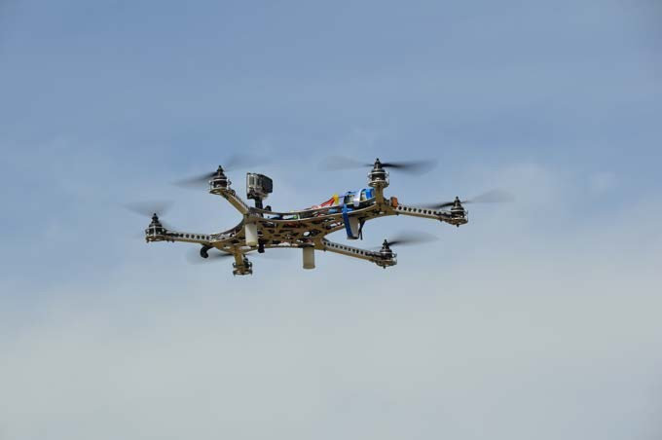

Во время полета необходимо учитывать сразу множество важных параметров, но не для себя, а для коптера. Так скорость ветра, например, над дорогой намного меньше, чем на высоте птичьего полета. Внезапно может начаться порывистый ветер. Если коптер резко качнулся в сторону во время подъема вдоль здания, не стоит пугаться и сразу снижаться. Система, скорее всего, старается компенсировать появившийся ветер. Если вы летаете в сильный ветер, обращайте внимание на деревья и окружающие элементы ландшафта. Ветер часто может принести что угодно, что может сразу посадить ваш беспилотник – будь то пакет или кусок шифера. Всякое бывает. Так же для маневра коптера в ветер может понадобиться больше места для разворота во время скоростного движения, что опять же может сыграть злую шутку, и в итоге вы будете искать кран для съема вашего беспилотника с дерева, торгового центра или чьего либо балкона.
Двигателям от дождя и снега ничего не будет, но влага может нанести серьезные повреждения остальной электронике или принести крупицы чего либо в сам двигатель и застопорить его. На сегодняшний день мы разрабатываем рамы, позволяющие использовать коптер в любую погоду.

Никогда нет 100% гарантии, что двигатель внезапно не откажет, а батарея не просядет. Также перед взлетом настоятельно рекомендуем проверить летное пространство, а именно место, где будут производиться полёты, так как очень часто на высоте может быть натянут незаметный кабель или какая-либо другая помеха.

ДОПОЛНИТЕЛЬНОЕ ОБОРУДОВАНИЕ

Практические советы по использованию дополнительного оборудования
Дополнительное оборудование от падений не спасает, но может во многом помочь. Часто при съемке видео ножки коптера попадают в кадр. Чтобы их можно было убирать, на мультиротор ставят серводвигатели или гидравлические приводы. Ножки могут убираться как вместе односвязной системой, так и по отдельности. В категорию дополнительного оборудования входит также светодиодная индикация. Она выполняет не только эстетическую функцию, но и помогает определить положение и ориентацию беспилотника. Также к световому оборудованию можно отнести прожекторы. Они очень помогают летать в сумерки и в непогоду, особенно по системе FPV.
Система FPV требует отдельного внимания. Данная система позволяет не только видеть, где именно летит мультиротор, но и способна транслировать видео с камеры. Крепление данной системы чаще всего устанавливается в нижней части корпуса беспилотника, поэтому нужна конструкция с убирающимися ножками.

Подвесная системы видео оборудования
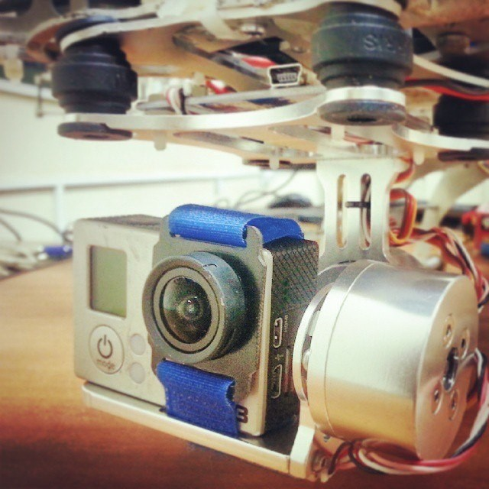

Крепление видео системы чаще всего устанавливается в нижней части корпуса беспилотника. Крепления бывают как на сервоприводах, так и на бесколлекторных моторах. Крепления на сервоприводах являются дешевыми, небыстрыми и нерезкими подвесами камер, в то время как подвес на бесколлекторных моторах подвесы имеют гораздо повышенную реакцию. Подвесы также разделяются на 2-х и 3-х осевые. 3-х осевые ставят в случаях, когда необходимо управлять и стабилизировать камеру с земли, в то время как 2-х осевой подвес обеспечивает только стабилизацию.

Выбор фото-видео оборудования для полётов
Процесс съемки также требует особого внимания. Камеры могут быть 3 видов: с функцией записи, с функцией записи и трансляции, а также только с функцией трансляции. Записывающие камеры обычно дублируются транслирующими и обладают характеристиками на порядок выше, чем просто транслирующие камеры. Камера записывающая и транслирующая отличается хорошим качеством записи, а также ёмкостным аккумулятором. Часто у транслирующей камеры нет аккумулятора, и она питается от передающей системы, которая, в свою очередь, может питаться от аккумулятора коптера или от отдельного аккумулятора. Дополнительный аккумулятор нужно вешать на коптер очень аккуратно. Это связано с тем, что аккумулятор утяжеляет конструкцию, а на продолжительность

полета не влияет (только если это не дублирующий аккумулятор, подключенный параллельно).
При выборе камеры следует принимать во внимание такой параметр, как угол обзора, так как при широком или слишком узком кругозоре у вас возникнет неправильное впечатление о скорости и дальности объектов, что сильно помешает полету. Также учитывайте баланс белого и быстроту реагирования камеры на изменения этого баланса. Если вы не учтете баланс белого, ваши фото и видеоматериалы будут сплошь засвеченными или излишне затемненными. Хотя чаще всего встречается такой эффект: в верхней части кадра небо абсолютно белое, а в нижней части кадра вся земля представляет собой черное пятно. Самое важное при подборе камеры для полётов – её вес. Большая камера, как Canon mark 3, снимает видео высокого качества, но не каждый коптер и не каждый подвес справится с оборудованием подобного веса.

ПРАКТИЧЕСКИЕ СОВЕТЫ ПО ХРАНЕНИЮ И ПЕРЕВОЗКЕ

Хранение
Хранение коптера отличается от хранения стандартной техники. В случае, если рама складная, необходимо сложить её и поставить на такое место, что бы ни винты вы не задевали во время ходьбы рядом. Если такое место отсутствует – рекомендовано снимать винты с двигателей.
Передатчик следует хранить так же в месте наименее пыльном и наименее влажном. Кроме порчи аккумулятора передатчика возможна так же порча и стиков с переключателями.
Аккумуляторы следует хранить в специальных огнеупорных пакетах. В случае возгорания аккумулятора пакет ограничивает доступ воздуха и предотвращает реакцию в аккумуляторе. Так же в случае взрыва аккумулятора он защищает от взрыва.

Перевозка
Во время перевозки может произойти много неожиданных ситуаций: вы можете зацепить и порвать какой-нибудь проводок, можете оторвать или сломать винт, погнуть какой-либо луч.
Вот несколько советов по транспортировке: всегда обращайте внимание на габариты вашего беспилотника. Учитывайте, что при перевозке на него могут что- то положить, и следите, чтобы это не произошло. В случае если вам нужно перевезти ваш мультиротор на большое расстояние, советую снять или спрятать все торчащие из корпуса детали: винты, антенны, подвес, ножки. Удобнее и безопаснее всего перемещать мультиротор на машине. Также старайтесь не задевать других людей, чтобы не порвать одежду и не оцарапать людей деталями коптера.
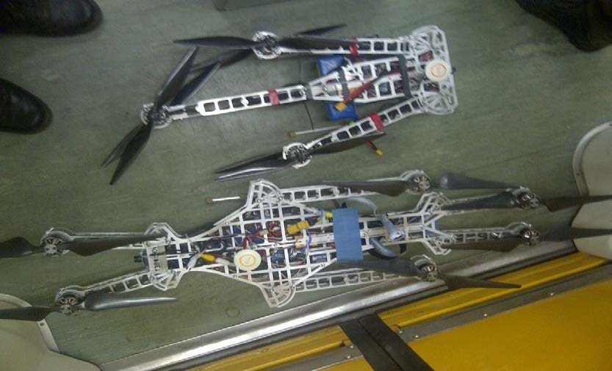
Аккумуляторы перевозить необходимо в специальных огнеупорных пакетах, о которых мы уже писали.

САМОСТОЯТЕЛЬНАЯ РАБОТА

- Научиться летать в симуляторе и сделать минимальный комплект сдачи экзамена для полетов (взлет, пролет над полосой, посадка.). Так же сделать минимальный комплект пилотажа (пролет на крыле у самолета, восьмерка и зависание). Сделать видео ( или снимок экрана) выполнения данного упражнения.

Список рекомендуемой литературы и ссылок: Forum.rcdesign.ru. Статьи по настройке коптера и о первых полётах

- Настроить беспилотные для управления посредством персонального компьютера

Список рекомендуемой литературы и ссылок: Программирование для чайников С++. Стефан Р. Дэвис. 2003. Forum.rcdesign.ru. Статьи по подключению передатчиков к ПК

ЛИТЕРАТУРА
- Авиация: Энциклопедия. — М.: Большая Российская Энциклопедия. Главный редактор Г.П. Свищев. 1994.
- Энциклопедия «Техника». — М.: Росмэн. 2006.
- Ю.Б.Рубцов, Б.Н.Слюсарь, "Введение в авиационную технику и технологию", Конспект лекций, 2004

